


Filière LP
Informatique Décisionnelle et statistiques (IDS)

Rapport du Stage de Fin d’études
Sous le thème :
Plateforme intelligente d’analyse et de prédiction pour les états civiles

Réalisé par : Encadré par :
Imad SANOUSSI Mr. CHAKIRI Zouheir
Pr. HAMOUT Hamza

Soutenu le 04/06/2023 devant la commission d’examen :
HAMOUT Hamza Enseignant-Chercheur, EST Guelmim Examinateur
TIFROUT Mohammed Enseignant-Chercheur, EST Guelmim Examinateur
Année Universitaire : 2023/2024

Remerciement
Je souhaite saisir cette occasion pour exprimer ma gratitude sincère envers toutes les personnes qui ont, de près ou de loin, contribué à la réalisation de ce projet de fin d'études.

Tout d'abord, je tiens à remercier chaleureusement le groupe ENHANCED TECHNOLOGIES pour leur accueil généreux. Leur soutien indéfectible et l'intérêt constant qu'ils ont manifesté à mon égard ont grandement facilité mon intégration au sein de leur environnement de travail.

Je voudrais exprimer ma reconnaissance profonde envers mon superviseur chez ENHANCED TECHNOLOGIES, M. Chakiri Zouheir. Sa disponibilité, ses précieux conseils et son expertise partagée au quotidien ont été des éléments essentiels au bon déroulement de mon stage.

Je tiens également à remercier M. Hamza Hamout, mon professeur encadrant, pour son encadrement académique et ses orientations précieuses tout au long de cette période.

Je souhaite adresser mes remerciements chaleureux à toute l'équipe pédagogique de l'École Supérieure de Technologie de Guelmim (ESTG), ainsi qu'aux professionnels intervenants responsables de la formation LP IDS. Leur dévouement et leur engagement ont permis de nous fournir une formation solide et enrichissante.

Enfin, je n'oublie pas toutes les personnes, dont les noms ne sont pas mentionnés ici, qui ont contribué, de près ou de loin, à la réalisation de ce travail et au bon déroulement de mon stage. Leur soutien, leur aide et leurs encouragements ont été inestimables.

J'adresse mes sincères remerciements aux membres du jury pour avoir accepté d'évaluer mon travail. Je leur suis profondément reconnaissant(e) pour leur temps et leurs précieux commentaires qui contribueront à mon développement professionnel et académique.
Merci à tous.
Dédicace
Je dédie ce travail à tous ceux qui m’ont soutenu tout au long de mon parcours académique et professionnel.
À ma famille, pour leur amour inconditionnel et leur soutien sans faille, en particulier à mes parents qui m'ont toujours encouragé à poursuivre mes rêves avec détermination et passion.
À mes amis, pour leur présence et leur encouragement, qui ont été une source de motivation constante et de joie tout au long de mes études.
À mes professeurs et mentors, en particulier M. Hamza Hamout, M. Chakiri Zouheir, et M. Mohamed Tiffroute, pour leurs précieux enseignements et leur guidance. Leur sagesse, leur patience et leur soutien ont été des piliers dans ma formation et mon développement professionnel.
Et enfin, à tous ceux qui, de près ou de loin, ont contribué à ma croissance personnelle et professionnelle. Ce projet n'est pas seulement le fruit de mon travail, mais aussi le résultat de toutes ces interactions enrichissantes et inspirantes.
Merci à tous pour avoir fait partie de ce voyage.

Sommaire
Introduction Général 7
Chapitre 1 : Présentation de l’entreprise 9
Présentation de Enhanced Technologies 10
Métier de l'entreprise 10
Projets de l'entreprise 10
Cordonnées de l'entreprise 11
La digitalisation de l'état civil au Maroc 13
Formations et Certificats pendant la période de stage 14
Chapitre 2 : L’état de l’art 18
Introduction à l'analyse de données 19
Types d’analyse des données 20
Méthodes d’analyse des données 22
Les six phases d’analyse des données 23
Introduction a AI et Machine Learning 26
Types d’apprentissage automatique 28
Chapitre 3 : Présentation de projet & conception 32
Présentation de projet 33
Conception 34
Chapitre 4 : Méthodologie 38
Méthodes pour l'analyse des données 39
Méthodes pour la détection des fraudes 41
Chapitre 5 : Réalisation 49
Langages Utilisés 50
Frameworks Utilisés 50
Outils d'Analyse de Données 52
Visualisation de données avec power BI 55
Application web 64
Perspective 67
Conclusion 68
Webographie 69

Table des figures
Figure 1 : Métier de l'entreprise 10
Figure 2: Projets de l'entreprise 11
Figure 3 : Certificat Foundations: Data, Data, Everywhere 14
Figure 4 : Certificat d'analyse de données avec Programmation R 15
Figure 5 : Poste sur linkedin du certificat de Visualisation de données avec PowerBI 15
Figure 6 : certifcat de sql pour la science de données 16
Figure 7 : Certifcat de Developing AI Applications with Python and Flask 17
Figure 8 : Introduction a l'analyse de données 19
Figure 9 : Types de l'analyse de données 21
Figure 10 : AI Image 26
Figure 11 : Sous-domaines de l'Intelligence Artificielle 27
Figure 12 : Apprentissage Supervisée 28
Figure 13 : Apprentissage Non Supervisée 29
Figure 14 : Apprentissage semi-supervisée 30
Figure 15 : Apprentissage par renforcement 31
Figure 16 : Diagramme de cas 34
Figure 17 : Diagramme de classe 35
Figure 18 : Diagramme de séquence 36
Figure 19 : Formule de Total des actes 39
Figure 20 : Formule de Total des employés 39
Figure 21 : Formule de Performance Par Employé 39
Figure 22 : Formule de Moyenne d’acte par jour 39
Figure 23 : Formule de Moyenne d’acte par chef de projet 39
Figure 24 : Traitement sur Feuille 2 40
Figure 25 : Traitement sur DataMerger 40
Figure 26 : Traitement sur DataMerger suite 41
Figure 27 : Traitement sur Feuille 2 41
Figure 28 : Les colonnes de dataset 41
Figure 29 : Importation des bibliothèques 42
Figure 30 : Detection des valeurs nulls 43
Figure 31 : Code pour Création de colonne label 43
Figure 32 : Distribution des statuts 43
Figure 33 : Data des noms 44
Figure 34 : les données des noms encodées 44
Figure 35 : L'entrainement du modèle 46
Figure 36 : Code pour l'évaluation d'étaillé du modèle 47
Figure 37 : Résultats d'évaluation du modèle 47
Figure 38 : Calcule des métriques de performance du modèle 48
Figure 39 : Python Png 50
Figure 40 : HTMLl png 50
Figure 41 : CSS png 50
Figure 42 : Bootstrap png 51
Figure 43 : Streamlit png 51
Figure 44 : Power BI png 52
Figure 45 : Jupyter NoteBook png 52
Figure 46 : Pandas png 53
Figure 47 : Matplotlib png 53
Figure 48 : Seaborn png 53
Figure 49 : Scikit learn png 54
Figure 50 : Random Forest png 54
Figure 51 : Star UML png 55
Figure 52 : Schéma des tables utilisées 55
Figure 53 : Dashboard des effectifs 56
Figure 54 : Dashboard de distribution annuelle des nouvelles recrues 57
Figure 55 : Dashboard d'évaluation des performances 59
Figure 56 : Dashboard des actes rejetés et AMD 60
Figure 57 : Dashboard d'ancienneté de travail des employés 61
Figure 58 : Dashboard d'activité d'organisation 63
Figure 59 : Dashboard d'activité d'organisation suite 63
Figure 60 : Page d'accueil de l'application 64
Figure 61 : Page d'accueil visualisation des différents Dashboard 65
Figure 62 : Page de prédiction home 65
Figure 63 : Page de prédiction résultats 66

Table des abréviations
Abréviations | Mot déchiffré
- ML  - BI  - IDS  - CNN  - DAX  - NLP  - GAN  - API  - CSV | Machine Learning (Apprentissage automatique)  - Business Intelligence  - Informatique Décisionnelle et Statistique  - Réseaux Neuronaux Convolutifs  - Data Analysis Expressions  - Traitement du Langage Naturel  - Réseaux Génératifs Antagonistes  - Interface de Programmation d'Applications  - Valeurs Séparées par des Virgules (Comma-Separated Values)

Introduction Général

L'amélioration des processus de digitalisation des états civils constitue un défi majeur pour l'entreprise ENHANCED TECHNOLOGIES. Ce projet vise à optimiser et à automatiser la gestion des actes d'état civil, en particulier en réduisant le nombre de rejets d'actes lors des vérifications administratives. La digitalisation efficace des états civils est cruciale pour améliorer la précision, la rapidité et la transparence des services administratifs offerts par ENHANCED TECHNOLOGIES.

L'importance de ce projet réside dans son potentiel à transformer la manière dont les employés et l'administration de ENHANCED TECHNOLOGIES traitent et valident les actes d'état civil. En fournissant un tableau de bord interactif, riche en indicateurs clés et en visualisations variées telles que des diagrammes circulaires et des histogrammes, ce projet permettra aux utilisateurs de mieux comprendre les raisons des rejets d'actes et d'identifier les domaines nécessitant des améliorations.

Un des aspects innovants de ce projet est l'intégration d'un modèle de machine learning, entraîné sur des millions d'actes déjà rejetés ou acceptés, pour prédire la probabilité de rejet des nouveaux actes soumis. Ce modèle, développé à l'aide de bibliothèques telles que Streamlit pour l'interface utilisateur, Random Forest pour l'algorithme de machine learning, ainsi que Scikit-learn, Pandas, et NumPy pour le traitement et l'analyse des données, offrira une solution avancée et automatisée pour la gestion des états civils. La visualisation des données est effectuée à l'aide de Power BI, en utilisant le langage M et DAX. Les rapports Power BI sont intégrés dans l'application web via la fonctionnalité d'embedded reporting de Streamlit.

Les objectifs de ce projet sont multiples. Premièrement, il s'agit de réduire le taux de rejet des actes d'état civil en identifiant les motifs récurrents de rejet et en fournissant des recommandations aux utilisateurs. Deuxièmement, le projet vise à améliorer l'efficacité des employés en automatisant les processus de validation et en offrant un outil de visualisation des données performant. Enfin, l'objectif est d'offrir un outil décisionnel avancé grâce à un tableau de bord interactif, permettant une analyse approfondie des données et une prise de décision éclairée.

Pour atteindre ces objectifs, diverses approches et technologies seront mises en œuvre. Les algorithmes de machine learning, notamment Random Forest, seront utilisés pour l'analyse prédictive des rejets d'actes. L'interface utilisateur interactive sera développée à l'aide de Streamlit. Les bibliothèques Scikit-learn, Pandas, et NumPy seront utilisées pour le traitement des données et l'implémentation des modèles de machine learning. Power BI sera utilisé pour la création de tableaux de bord interactifs, en utilisant le langage M et DAX. Les rapports Power BI seront intégrés dans l'application web via Streamlit.

Le rapport se structure comme suit : une revue des approches existantes et des technologies de digitalisation des états civils, une description des méthodes utilisées pour la collecte, le traitement et l'analyse des données, une explication des processus de collecte et de préparation des données pour l'entraînement des modèles, et des détails sur la construction, l'entraînement et l'évaluation des modèles de machine learning. Enfin, le rapport se termine par un résumé des résultats obtenus, une conclusion générale du projet, et des perspectives pour de futures améliorations.

Ce projet représente une avancée significative pour ENHANCED TECHNOLOGIES, en apportant des solutions technologiques modernes et efficaces à la digitalisation des états civils. Les outils et approches utilisés permettront d'améliorer la précision et l'efficacité des processus administratifs, tout en offrant une meilleure compréhension et gestion des rejets d'actes.

Chapitre 1 : Présentation de l’entreprise

Présentation de Enhanced Technologies
Enhanced Technologies est une entreprise pionnière fondée en 2005, au sein de l'Université Al Akhawayn à Ifrane, au Maroc. Spécialisée dans les technologies de l'information et de la communication (TIC), elle s'est rapidement distinguée dans le domaine de l'e-gouvernement, avec une mission claire : fournir le meilleur service possible aux citoyens. Basée à Rabat, elle compte entre 2 et 10 employés, ainsi que 15 membres associés.

Métier de l'entreprise
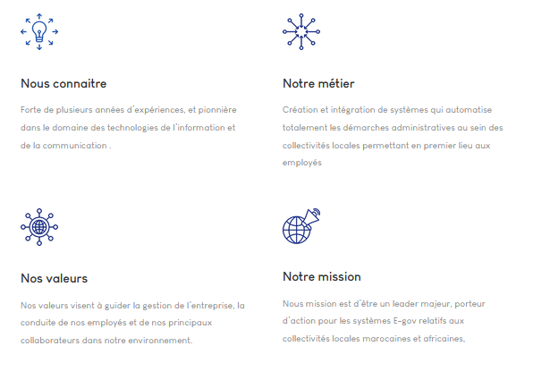
Enhanced Technologies se concentre sur le développement d'applications web et la création de systèmes visant à automatiser les démarches administratives au sein des collectivités locales. Leur équipe diversifiée, composée de jeunes ingénieurs, architectes, formateurs et sociologues, met en avant des compétences pluridisciplinaires pour améliorer l'environnement informatique marocain, tant à l'échelle nationale qu'internationale. Leur engagement envers la qualité des solutions offertes est central à leur approche métier.
Figure 1 : Métier de l'entreprise

Projets de l'entreprise
Enhanced Technologies a réalisé plusieurs projets significatifs dans le domaine de l'e-gouvernement, notamment :
1. e-Esfalat : Solution pour les collectivités locales.
2. e-Guelmim : Initiative visant à améliorer les services gouvernementaux électroniques.
3. E-Ifrane : Projet pour la modernisation des démarches administratives à Ifrane.
4. e-Meknes : Plateforme pour faciliter les interactions gouvernement-citoyen à Meknès.
5. e-My Ali Cherif : Solution pour la gestion administrative locale.
6. e-Ouazzane : Projet visant à simplifier les procédures administratives à Ouazzane.
7. e-Sefrou : Plateforme pour les services municipaux à Sefrou.

8. Safi.ma : Initiative pour rendre les services municipaux accessibles en ligne.
Figure 2: Projets de l'entreprise

Cordonnées de l'entreprise

Adresse :
Technopark de l'université Al Akhawayn, Ifrane.
R603 Technopark, 10Rue Ghandi, Rabat
Téléphone :
+212 5 35 56 73 60
+212 5 35 56 73 60
+212 6 35 35 74 42
Site web : http://www.enhanced-tech.ma

Services et activités

Saisie données & Web : Enhanced Technologies propose des services de saisie de données et de développement web pour répondre aux besoins croissants des entreprises en matière de gestion de l'information et de présence en ligne.
- Saisie de données : L'équipe d'Enhanced Technologies est spécialisée dans la saisie précise et efficace de données, qu'il s'agisse de formulaires, de documents papier, d'enquêtes ou de tout autre type de données. Grâce à leur expertise et à l'utilisation d'outils et de technologies avancés, ils garantissent une saisie rapide et précise des informations, permettant aux entreprises de gagner du temps et de se concentrer sur leurs activités principales.

- Développement web : Enhanced Technologies propose des services de développement web personnalisés pour aider les entreprises à établir leur présence en ligne. Leur équipe de développeurs talentueux crée des sites web attrayants, fonctionnels et conviviaux, en utilisant les dernières technologies et les meilleures pratiques de l'industrie. Que ce soit pour un site web d'entreprise, un site e-commerce ou une application web.

Infogérance & Virtualisation : Enhanced Technologies propose des services d'infogérance et de virtualisation pour aider les entreprises à optimiser leurs infrastructures, serveurs et applications, en vue d'améliorer les performances et de réduire les coûts
- Infogérance : L'équipe d'Enhanced Technologies offre des services d'infogérance complets pour assurer la gestion et la maintenance efficaces de vos infrastructures informatiques. Ils veillent à ce que vos systèmes, serveurs, réseaux et bases de données fonctionnent de manière optimale, en garantissant la disponibilité, la sécurité et les performances nécessaires. L'infogérance permet aux entreprises de se concentrer sur leurs activités principales, tout en bénéficiant de l'expertise technique et de l'assistance proactive d'Enhanced Technologies pour assurer le bon fonctionnement de leur infrastructure informatique.
- Virtualisation : Enhanced Technologies propose des services de virtualisation pour optimiser l'utilisation des ressources informatiques et réduire les coûts associés aux serveurs physiques. Grâce à la virtualisation, les entreprises peuvent consolider leurs serveurs et applications sur un nombre réduit de machines physiques, tout en maintenant les performances et en simplifiant la gestion.

Support IT : Le service de support IT d'Enhanced Technologies offre une assistance technique complète pour répondre aux besoins informatiques des entreprises. Leur équipe d'experts qualifiés est disponible pour résoudre les problèmes techniques, offrir des conseils et des solutions adaptées, et assurer une assistance à distance ou sur site, selon les besoins de chaque entreprise.
Datacenter & Cloud : Enhanced Technologies propose des services liés aux Datacenter et au Cloud pour aider les entreprises à gérer, stocker et accéder à leurs données de manière sécurisée et flexible. Voici une description concise de ces services.
- Datacenter : Enhanced Technologies offre des solutions complètes de Datacenter pour répondre aux besoins de stockage, de sauvegarde et de gestion des données des entreprises. Leurs services incluent la conception, la mise en place et la maintenance de Datacenter hautement sécurisés et fiables. Ils veillent à ce que les entreprises puissent stocker leurs données de manière efficace, tout en garantissant la disponibilité, la confidentialité et l'intégrité des informations. Grâce à leur expertise, Enhanced Technologies aide les entreprises à optimiser l'utilisation des ressources, à réduire les coûts et à assurer une continuité des opérations.
- Cloud : Enhanced Technologies propose des services de Cloud computing pour permettre aux entreprises de tirer parti des avantages du Cloud. Ils offrent des solutions de Cloud public, privé et hybride, adaptées aux besoins spécifiques de chaque entreprise. Les services de Cloud computing incluent le stockage, la sauvegarde, l'hébergement d'applications, l'infrastructure en tant que service (IaaS), la plateforme en tant que service (PaaS) et le logiciel en tant que service (SaaS). Enhanced Technologies aide les entreprises à migrer vers le Cloud, à réduire les coûts d'infrastructure, à accroître la flexibilité et à améliorer la collaboration et l'accès aux données

La digitalisation de l'état civil au Maroc

Génèse de la digitalisation de l'état civil au Maroc :
La création de la startup "Enhanced Technologies" au sein de l'incubateur de l'AUI (Al Akhawayn University) en 2005 marque le point de départ de cette aventure. Sous la direction du Dr. Driss Kettani, directeur du laboratoire R&D ICT4D, une équipe dévouée s'est réunie pour développer des solutions e-gov dédiées aux collectivités locales. L'entreprise a bénéficié du soutien de l'Université Al Akhawayn et du Centre de recherches pour le développement international (CRDI) du Canada, initiant ainsi la digitalisation des bureaux de l'état civil de la ville de Fès. Ce projet de recherche et développement a ouvert la voie à une transformation numérique sans précédent, facilitant la gestion des actes civils et marquant le début d'une évolution majeure dans le domaine de l'e-gouvernance.
2. Expansion et impact de la digitalisation sur l'administration publique marocaine :
Capitalisant sur le premier succès du projet pilote "eFez", Enhanced Technologies a étendu sa solution aux autres administrations de l'état civil dans des villes telles que Meknès, Sefrou, Guelmim, Khouribga, Settat, et El Hajeb. Grâce à ces déploiements progressifs, l'entreprise a accompli la numérisation des registres des bureaux d'état civil dans plus de 50 communes, englobant plus de 140 BECs (bureaux d'état civil) à travers le Maroc. Au total, cela représente la numérisation de plus de 5 millions d'actes d'état civil des citoyens.

Formations pendant la période de stage

Foundations: Data, Data, Everywhere

Figure 3 : Certificat Foundations: Data, Data, Everywhere

J'ai terminé le cours Foundations: Data, Data, Everywhere sur Coursera avec une note de 91 % ! Ce il m'a équipé d'une gamme complète de compétences essentielles qui s'étendent de la gestion avancée des feuilles de calcul à l'utilisation efficace de Power Query et DAX, en passant par la maîtrise des requêtes SQL. J'ai également acquis des capacités substantielles en matière de visualisation des données, ce qui me permet de présenter les informations de manière à faciliter leur compréhension et leur analyse. De plus, le cours m'a fourni des techniques précieuses pour le nettoyage des données, assurant ainsi la fiabilité et la précision des données avec lesquelles je travaille. Ce voyage éducatif m'a non seulement préparé à mieux manipuler les données, mais a également approfondi ma compréhension de leur impact stratégique dans le monde réel..

Aussi j’ai réussi a terminer le cours de Analyse de données avec la programmation R ! 📊💻 et SQL pour la science des données


Figure 4 : Certificat d'analyse de données avec Programmation R

Figure 4 : Certificat d'analyse de données avec Programmation R
Ce programme complet m'a permis d'acquérir des compétences inestimables en analyse de données à l'aide du langage de programmation R, me permettant d'extraire des informations significatives à partir d'ensembles de données complexes et de prendre des décisions éclairées. 📈💡

Aussi j’ai réussi a terminer le cours de data visualisons avec power BI
Figure 5 : Poste sur linkedin du certificat de Visualisation de données avec PowerBI

Figure 6 : Poste sur linkedin du certificat de Visualisation de données avec PowerBI
Grâce à ce cours, j'ai plongé dans le monde de l'analyse visuelle et acquis une expérience pratique dans l'exploitation de la puissance de Power BI pour transformer des données brutes en visuels convaincants qui génèrent des informations. 📊✨
SQL pour la science de données


Figure 6 : certifcat de sql pour la science de données

Ce cours m'a fourni une solide a identifiez un sous-ensemble de données nécessaires à partir d'une colonne ou d'un ensemble de colonnes et écrivez une requête SQL pour limiter ces résultats. Utilisez les commandes SQL pour filtrer, trier et résumer les données. Créez une table d'analyse à partir de plusieurs requêtes à l'aide de l'opérateur UNION. Manipulez des chaînes, des dates et des données numériques à l'aide de fonctions pour intégrer des données provenant de différentes sources dans des champs au format approprié pour l'analyse. Ce cours m'a fourni une solide base en SQL, essentielle pour manipuler efficacement et analyser les données dans le domaine de la science des données.

Developing AI Applications with Python and Flask

Figure 7 : Certifcat de Developing AI Applications with Python and Flask

Au cours de ce cours, j'ai appris à créer des programmes Python et des applications Web à l'aide de Flask. J'ai également découvert l'IA et comment l'utiliser dans des applications. J'ai obtenu une note de 95 % au cours ! Le cycle de vie du développement d'une application Python inclut la planification, le développement, les tests, le débogage, le déploiement et la maintenance. Pour créer des modules Python, exécuter des tests unitaires et empaqueter des applications, il est essentiel de respecter les meilleures pratiques de codage PEP8. Flask est un framework léger et flexible, idéal pour le développement rapide d'applications web. Enfin, la création et le déploiement d'une application basée sur l'IA utilisant les bibliothèques IBM Watson AI et Flask impliquent l'intégration des SDK Watson, la conception d'endpoints Flask pour interagir avec les services Watson et le déploiement sur un serveur web, en assurant la configuration correcte de toutes les dépendances et variables d'environnement.

Chapitre 2 : L’état de l’art

Introduction à l'analyse de données

Figure 8 : Introduction a l'analyse de données
De nos jours, des données sont collectées à différents stades des processus et des transactions, ce qui peut améliorer considérablement notre façon de travailler. Toutefois, pour tirer pleinement parti de la valeur de l’analyse des données, celles-ci doivent être analysées afin d’obtenir des informations précieuses permettant d’améliorer les produits et les services.

L’analyse des données consiste à prendre des décisions éclairées dans divers secteurs d’activité. Avec les progrès de la technologie, il est devenu un domaine dynamique et passionnant. Mais qu’est-ce que c’est en termes simples ?

Qu’est-ce que l’analyse des données ?
L’analyse des données est la science qui consiste à examiner les données pour en tirer des informations permettant de prendre des décisions ou d’approfondir les connaissances sur divers sujets. Elle consiste à soumettre les données à des opérations. Ce processus permet d’obtenir des conclusions précises qui nous aident à atteindre nos objectifs, tels que des opérations qui ne peuvent pas être définies au préalable, car la collecte de données peut révéler des difficultés spécifiques.
« Une grande partie de ce site [data analysis] aidera les humains à travailler plus intelligemment et plus rapidement parce que nous disposons de données sur tout ce qui se passe. -Daniel Burrus, consultant en entreprise et conférencier sur les questions d’entreprise et d’innovation.

Pourquoi l’analyse des données est-elle importante ?
L’analyse des données aide les entreprises à comprendre plus rapidement le marché cible, à augmenter les ventes, à réduire les coûts, à accroître les revenus et à mieux résoudre les problèmes. L’analyse des données est importante pour plusieurs raisons, car elle joue un rôle critique dans divers aspects des entreprises et organisations modernes. Voici quelques raisons pour lesquelles l’analyse des données est cruciale :

• Prise de décision éclairée : L'analyse des données fournit des informations essentielles pour prendre des décisions fondées sur des faits plutôt que sur l'intuition, améliorant ainsi l'exactitude des choix stratégiques.
• Identification des opportunités et des défis : Elle aide les entreprises à repérer les opportunités de croissance et à anticiper les défis, permettant une réponse proactive plutôt que réactive.
• Amélioration de l’efficacité : En identifiant les inefficacités, l'analyse des données permet d'optimiser les processus, d'économiser des ressources et de booster la productivité.
• Compréhension et personnalisation client : Une meilleure compréhension des comportements et préférences des clients permet de personnaliser les offres et services, augmentant la satisfaction et la fidélité.
• Avantage concurrentiel : Les entreprises qui utilisent efficacement les données peuvent mieux comprendre le marché et se distinguer de la concurrence.
• Suivi des performances : Les données permettent de mesurer les performances contre les objectifs fixés, facilitant l’évaluation et l’ajustement des stratégies.
• Analyse prédictive : L'utilisation des données pour prévoir les tendances futures aide à la planification stratégique et à la gestion des risques.
• Innovation : Les insights tirés de l'analyse des données peuvent mener à de nouvelles idées pour des produits ou services, stimulant l'innovation.
• Détection de la fraude et sécurité : L'analyse aide à identifier les comportements anormaux et les menaces potentielles, renforçant la sécurité des opérations.
• Conformité réglementaire : L'analyse des données assure que les pratiques d'entreprise respectent les normes et règlements, évitant les sanctions et les pénalités.

Types d’analyse des données
Il existe plusieurs types d’analyse de données, chacun ayant un objectif et une méthode spécifiques. Parlons de quelques types significatifs :

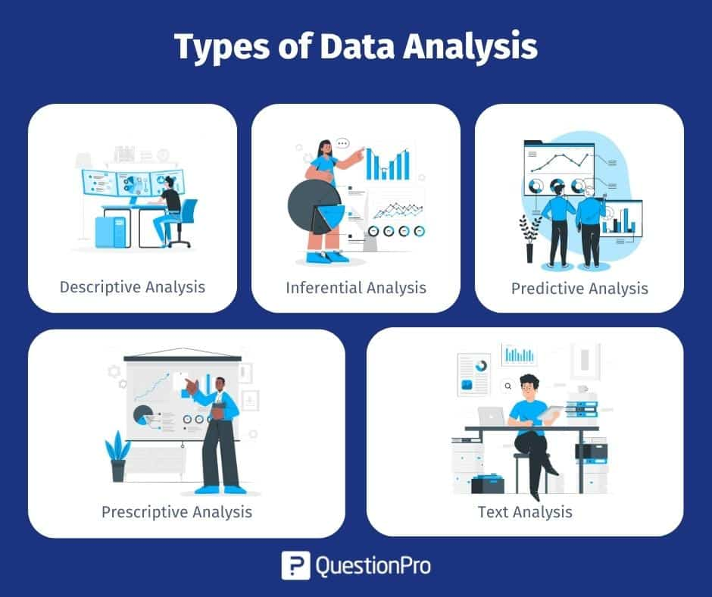

Figure 9 : Types de l'analyse de données

• Analyse descriptive
Elle consiste à résumer les caractéristiques principales d'un ensemble de données, en calculant des mesures de tendance centrale comme la moyenne et de dispersion comme l'écart-type. Cette analyse fournit un aperçu global et aide à comprendre la structure des données.
• Analyse inférentielle
Cette méthode permet de faire des déductions sur les paramètres d'une population plus large à partir d'échantillons, en utilisant des tests d’hypothèses et des modèles statistiques pour prédire et conclure sur des aspects de la population.
• Analyse prédictive
Elle utilise des données historiques et des modèles statistiques ou d'apprentissage automatique pour identifier des tendances et prédire des événements ou résultats futurs, aidant ainsi à anticiper des développements avant qu'ils ne surviennent.
• Analyse normative (prescriptive)
Cette analyse avancée se sert de la modélisation mathématique et des algorithmes d’optimisation pour suggérer des actions spécifiques qui optimisent les résultats, intégrant les contraintes et les objectifs d'affaires pour proposer les meilleures décisions possibles.
• Analyse de texte
Elle implique l'extraction d'informations à partir de données textuelles non structurées en utilisant le traitement du langage naturel, l'exploration de texte, l’analyse des sentiments, et d'autres techniques pour révéler des insights et des tendances cachées dans les textes.
• Analyse diagnostique
Focalisée sur l'identification des causes sous-jacentes de problèmes ou d'événements spécifiques, cette analyse est cruciale pour déterminer les raisons des anomalies ou des échecs dans les données, facilitant la prise de mesures correctives.

Utilisations de l’analyse des données
Il est utilisé dans de nombreuses industries, quelle que soit la branche. Elle nous permet de prendre des décisions ou de confirmer une hypothèse.
• Marketing
Les analystes de données dans le marketing utilisent des analyses pour prédire le comportement des consommateurs et optimiser le positionnement des produits et services. Par exemple, l'analyse des ventes peut révéler quels produits sont moins populaires auprès de certains groupes démographiques, fournissant des insights pour ajuster les campagnes marketing afin de mieux cibler et satisfaire les besoins du public visé.
•Ressources humaines
L'analyse de données en RH aide à créer une meilleure expérience pour les employés et à garantir un environnement de travail optimal. Elle permet de repérer les talents dont les compétences correspondent le mieux aux objectifs de l'entreprise, facilitant ainsi le recrutement et la gestion du personnel.
• Secteur universitaire
Les institutions académiques emploient l'analyse des données pour évaluer les performances des étudiants et recueillir des données sur les comportements qui peuvent améliorer l'efficacité pédagogique. Cela aide à adapter les méthodes d'enseignement et les programmes pour mieux répondre aux besoins des étudiants et améliorer les résultats éducatifs.

Méthodes d’analyse des données
Le terme « technique d’analyse des données » a souvent été utilisé de manière interchangeable par les chercheurs professionnels. Souvent, les gens rejettent également le type d’analyse précédent. Nous espérons qu’il s’agira d’une distinction importante entre le moment et la manière dont les analyses de données sont effectuées.
Cependant, il existe de nombreuses techniques différentes qui permettent d’analyser les données. Voici quelques-unes des principales méthodes utilisées pour l’analyse des données :
• Statistiques descriptives
Ces statistiques résument et décrivent les caractéristiques principales d'un ensemble de données, incluant la moyenne, la médiane, le mode, l’écart-type, et plus. Elles offrent une vue d'ensemble sur la distribution des données.
• Statistiques inférentielles
Cette branche des statistiques utilise un échantillon de données pour tirer des conclusions sur une population plus large, avec des outils comme les tests d’hypothèse et l’analyse de régression.
• Visualisation des données
Il s'agit de la représentation graphique des données pour mettre en évidence des modèles et des tendances à travers des diagrammes à barres, graphiques linéaires, et autres visualisations.
• Modélisation prédictive
Cette technique utilise des algorithmes statistiques pour prédire des résultats futurs basés sur des données historiques, impliquant souvent des méthodes d'apprentissage automatique.
• Exploration de texte et traitement du langage naturel (NLP)
Le text mining et le NLP sont utilisés pour analyser les données textuelles, extrayant des informations précieuses de contenus non structurés.
• Analyse des données qualitatives
Elle interprète des données non numériques comme des textes ou des images, utilisant des approches comme l’analyse thématique ou la théorie ancrée.
• Analyse des données quantitatives
Focalisée sur les données numériques, cette analyse explore des relations et des modèles à travers des méthodes statistiques.
• Analyse de régression
Cette méthode modélise la relation entre variables dépendantes et indépendantes, permettant de comprendre l'impact des variables sur les résultats.

Les six phases d’analyse des données

Il existe six phases d'analyse des données qui vous aideront à prendre des décisions transparentes : demander, préparer, traiter, analyser, partager et agir.
Gardez à l’esprit que ceux-ci sont différents du cycle de vie des données, qui décrit les changements subis par les données au cours de leur durée de vie. Suivre les étapes vous aidera à résoudre toutes sortes de problèmes commerciaux auxquels vous pourriez être confronté au travail.

Étape 1 : demandez Il est impossible de résoudre un problème si on ne sait pas de quoi il s’agit. Voici quelques éléments à considérer : Définissez le problème que vous essayez de résoudre Assurez-vous de bien comprendre les attentes des parties prenantes Concentrez-vous sur le problème réel et évitez toute distraction Collaborer avec les parties prenantes et maintenir une ligne de communication ouverte Prenez du recul et voyez la situation dans son contexte Questions à vous poser dans cette étape : Quels sont mes problèmes selon mes parties prenantes ? Maintenant que j’ai identifié les enjeux, comment puis-je aider les parties prenantes à résoudre leurs questions ?
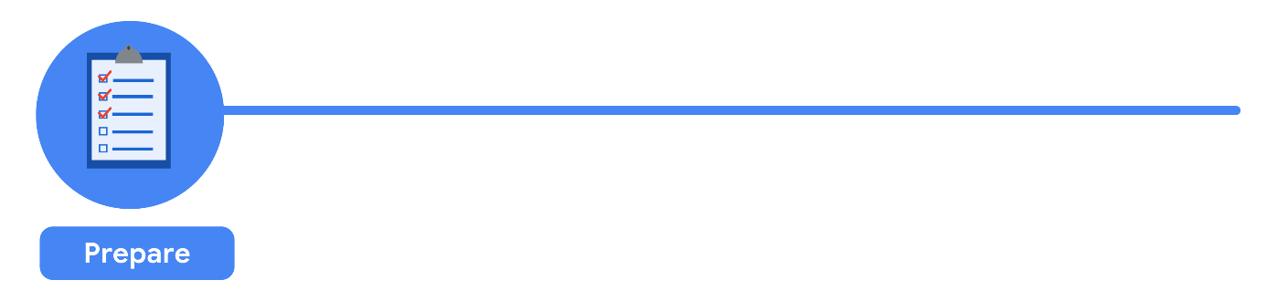
Étape 2 : Préparez-vous Vous déciderez quelles données vous devez collecter pour répondre à vos questions et comment les organiser pour qu’elles soient utiles. Vous pouvez utiliser votre tâche professionnelle pour décider : Quelles métriques mesurer Localisez les données dans votre base de données Créer des mesures de sécurité pour protéger ces données Questions à vous poser dans cette étape : De quoi ai-je besoin pour savoir comment résoudre ce problème ? Quelles recherches dois-je faire ?
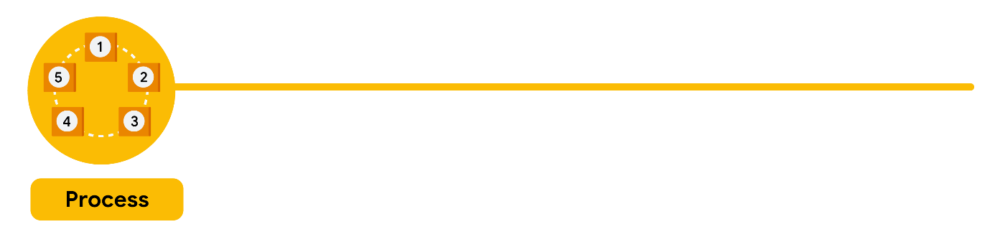
Étape 3 : Processus Des données propres sont les meilleures données et vous devrez nettoyer vos données pour éliminer toute erreur, inexactitude ou incohérence possible. Cela pourrait signifier : Utiliser les fonctions d'une feuille de calcul pour rechercher des données mal saisies Utiliser des fonctions SQL pour vérifier les espaces supplémentaires Supprimer les entrées répétées Vérifier autant que possible les biais dans les données Questions à vous poser dans cette étape : Quelles erreurs ou inexactitudes dans les données pourraient m’empêcher d’obtenir la meilleure réponse possible au problème que j’essaie de résoudre ? Comment puis-je nettoyer mes données pour que les informations dont je dispose soient plus cohérentes ?
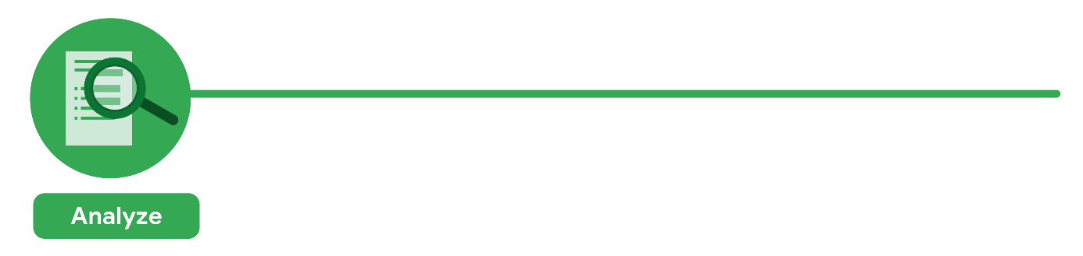
4 : Analyser Vous souhaiterez réfléchir de manière analytique à vos données. À ce stade, vous pouvez trier et formater vos données pour faciliter : Effectuer des calculs Combinez des données provenant de plusieurs sources Créez des tableaux avec vos résultats Questions à vous poser dans cette étape : Quelle histoire mes données me racontent-elles ? Comment mes données vont-elles m'aider à résoudre ce problème ? Qui a besoin du produit ou du service de mon entreprise ? Quel type de personne est le plus susceptible de l’utiliser ?
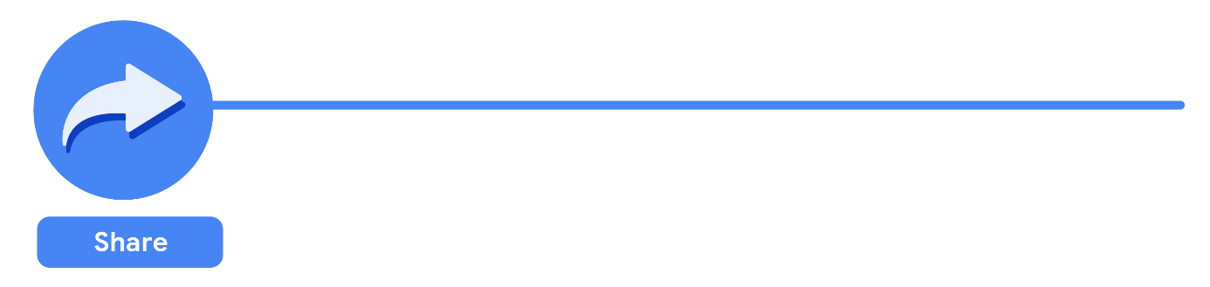
Étape 5 : Partager Chacun partage ses résultats différemment, alors assurez-vous de résumer vos résultats avec des visuels clairs et attrayants de votre analyse en utilisant des données via des outils tels que des graphiques ou des tableaux de bord. C'est votre chance de montrer aux parties prenantes que vous avez résolu leur problème et comment vous y êtes parvenu. Le partage aidera certainement votre équipe : Prendre de meilleures décisions Prendre des décisions plus éclairées Mener à des résultats plus solides Communiquez avec succès vos découvertes Questions à vous poser dans cette étape : Comment puis-je rendre ce que je présente aux parties prenantes engageant et facile à comprendre ? Qu’est-ce qui m’aiderait à comprendre cela si j’étais l’auditeur ? Icône de doigt appuyant sur un bouton avec le mot acte
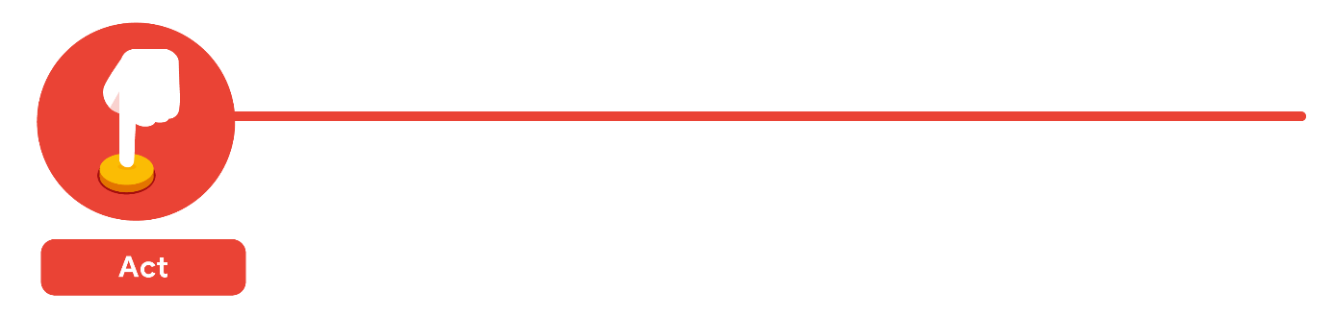
Étape 6 : Agir Il est maintenant temps d’agir sur vos données. Vous prendrez tout ce que vous avez appris de votre analyse de données et le mettrez en pratique. Cela pourrait impliquer de fournir à vos parties prenantes des recommandations basées sur vos conclusions afin qu'elles puissent prendre des décisions fondées sur les données. Questions à vous poser dans cette étape : Comment puis-je utiliser les retours reçus lors de la phase de partage (étape 5) pour répondre réellement aux besoins et aux attentes des parties prenantes ? Ces six étapes peuvent vous aider à diviser le processus d’analyse des données en parties plus petites et gérables, appelées réflexion structurée.

Ce processus implique quatre activités de base : Reconnaître le problème ou la situation actuelle Organiser les informations disponibles Révéler les lacunes et les opportunités Identifier vos options Lorsque vous débutez votre carrière d’analyste de données, il est normal de vous sentir tiraillé dans plusieurs directions différentes concernant votre rôle et vos attentes

Introduction a AI et Machine Learning

« Une IA bien conçue est bien entraînée sera capable de modéliser et de ‘comprendre’ l’environnement d’une entreprise pour en tirer des avantages concurrentiels potentiellement phénoménaux »

Selon John McCarthy, l’un des pionniers du domaine, c’est « la science et l’ingénierie de la fabrication de machines intelligentes » . L’intelligence artificielle (IA) est un domaine de l’informatique qui cherche à créer des systèmes capables de réaliser des tâches qui nécessiteraient normalement l’intelligence humaine.
Cependant, l’IA est souvent considérée comme un concept vaste et multidimensionnel, difficile à définir précisément en raison de sa nature étendue et en constante évolution. Par exemple, des technologies allant des simples algorithmes de recommandation utilisés par Netflix, selon Forbes, aux systèmes complexes de conduite autonome développés par des entreprises comme Tesla, sont tous considérés comme de l’IA. Cette diversité rend le domaine à la fois fascinant et énigmatique, avec des définitions qui évoluent au fur et à mesure que la technologie progresse.


Figure 10 : AI Image

Machine Learning VS Deep Learning
L'intelligence artificielle (IA) est un domaine dynamique et en constante évolution qui englobe plusieurs sous-disciplines, chacune contribuant de manière significative à la transformation numérique actuelle. Parmi ces sous-disciplines, l'apprentissage automatique (Machine Learning) et l'apprentissage profond (Deep Learning) occupent des places de choix. L'image ci-dessous illustre comment l'apprentissage profond est une sous-discipline de l'apprentissage automatique, qui lui-même fait partie in intégrante du vaste domaine de l'IA. Cette hiérarchie montre clairement la relation entre ces domaines et souligne l'importance croissante de l'apprentissage profond dans le développement des technologies d'IA modernes.
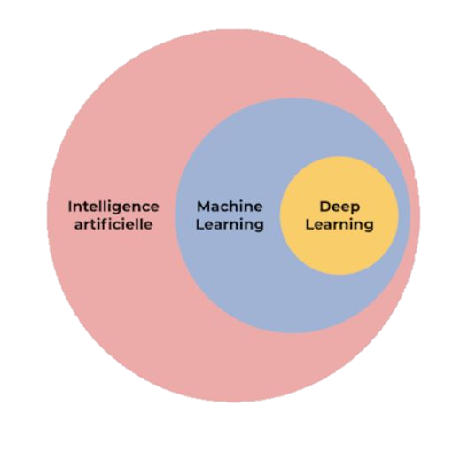
En explorant ces branches, ce chapitre vise à fournir une compréhension approfondie des concepts, des techniques et des applications qui définissent l'apprentissage automatique et l'apprentissage profond. Ces technologies jouent un rôle crucial dans divers secteurs, de la reconnaissance d'images à la compréhension du langage naturel, en passant par les systèmes de recommandation et bien d'autres.

Figure 11 : Sous-domaines de l'Intelligence Artificielle

Apprentissage automatique (Machine Learning)
Le Machine Learning (ML), un sous-ensemble crucial de l'intelligence artificielle, implique l'utilisation d'algorithmes d'IA développés pour simuler l'intelligence humaine. Cette branche de l'IA a transformé notre approche de la programmation des machines.

Avant le Machine Learning
Traditionnellement, les systèmes d'intelligence artificielle s'appuyaient sur des moteurs de règles exhaustifs où chaque décision devait être explicitement programmée. Par exemple, IBM a utilisé cette approche avec son système Deep Blue, qui a réussi à battre Garry Kasparov aux échecs en analysant un grand nombre de branches possibles dans un arbre décisionnel pour trouver le meilleur coup.

Limitations des systèmes traditionnels
Ces systèmes, bien que précis et auditable, montrent leurs limites dans des applications complexes comme la reconnaissance faciale. Ici, programmer chaque détail, comme la détection des formes ou l'emplacement des traits du visage, devient extrêmement complexe et impraticable.

L'approche du Machine Learning
À l'opposé, le machine learning adopte une méthode où la machine apprend de manière autonome à partir de grandes quantités de données, en identifiant des motifs et des schémas récurrents. Cette capacité à apprendre sans programmation explicite est renforcée par les progrès du Big Data, qui fournissent les volumes de données nécessaires pour l'entraînement efficace des modèles.

Algorithmes de Machine Learning
Régression linéaire et régression logistique pour les prédictions continues et catégorielles.
Arbres de décision et forêts d’arbres décisionnels (random forest), utilisés pour le classement et la régression.
Machines à vecteurs de support (SVM) et classificateur bayésien naïf (Naive Bayes), efficaces dans les classifications.
Méthode des k plus proches voisins (k-nearest neighbors) et répartition en K-moyennes (k-means clustering) pour l'analyse de cluster.

Types d’apprentissage automatique

Apprentissage Supervisée
L'apprentissage supervisé est un type d'apprentissage automatique dans lequel l'algorithme est formé sur un ensemble de données étiquetées. Cela signifie que les données d'entrée ont déjà été classées ou étiquetées par des humains et que l'algorithme apprend à faire des prédictions sur la base de ces données étiquetées. Dans l'apprentissage supervisé, l'algorithme reçoit à la fois les données d'entrée et les données de sortie correspondantes, et il utilise ces informations pour apprendre une fonction de correspondance entre les deux.

L'une des applications les plus courantes de l'apprentissage supervisé est la classification. Dans la classification, l'algorithme est entraîné à prédire la catégorie à laquelle appartient un point de données d'entrée. Par exemple, un algorithme d'apprentissage supervisé peut être entraîné sur un ensemble de données d'images de chats et de chiens, chaque image étant étiquetée comme "chat" ou "chien". Une fois entraîné, l'algorithme peut alors prendre une nouvelle image et prédire s'il s'agit d'un chat ou d'un chien.

Figure 12 : Apprentissage Supervisée

Une autre application courante de l'apprentissage supervisé est la régression. Dans la régression, l'algorithme est entraîné à prédire un résultat numérique continu sur la base des données d'entrée. Par exemple, un algorithme d'apprentissage supervisé pourrait être entraîné sur un ensemble de données relatives aux prix des maisons, chaque point de données comprenant des informations telles que la taille de la maison, le nombre de chambres et l'emplacement. L'algorithme apprendrait alors à prédire le prix d'une nouvelle maison sur la base de ces caractéristiques.
Régression Linéaire : Utilisée pour prédire des valeurs continues, elle établit une relation linéaire entre les variables indépendantes et la variable dépendante. Par exemple, elle peut prédire le prix d'une maison en fonction de sa superficie et de son emplacement.
Régression Logistique : Adaptée aux problèmes de classification binaire, cette méthode modélise la probabilité qu'une observation appartienne à l'une des deux classes à l'aide d'une fonction logistique. Un usage courant est de déterminer si un email est un spam.
Arbres de Décision : Ces modèles sont utilisés pour la classification et la régression en représentant des séries de décisions sous forme d'arbre. Ils sont particulièrement intuitifs et peuvent gérer des variables numériques et catégorielles, comme prédire la fidélité d'un client à un service.
Forêts Aléatoires : Amélioration des arbres de décision, les forêts aléatoires utilisent plusieurs arbres pour faire des prédictions plus précises et éviter le surapprentissage. Elles sont utilisées, par exemple, pour améliorer les prédictions de solvabilité.

Figure 13 : Apprentissage Non Supervisée

Apprentissage Non Supervisé
L'apprentissage non supervisé est utilisé pour identifier des motifs intrinsèques sans référence à des étiquettes pré-attribuées. Voici quelques algorithmes clés :
Clustering k-means : Partage les données en kk groupes basés sur la proximité au centre le plus proche. Utilisé pour segmenter les clients en fonction de leurs comportements d'achat, il nécessite la définition préalable du nombre de clusters.
Analyse en Composantes Principales (PCA) : Réduit la dimensionnalité des données en préservant la variance maximale. C'est une technique précieuse pour la visualisation de données complexes et le prétraitement avant d'appliquer d'autres algorithmes de machine learning.
Analyse de Clusters Hiérarchiques : Crée une hiérarchie de clusters, utile pour classer des documents de texte en catégories et sous-catégories. Peut être visualisée sous forme de dendrogrammes, permettant une exploration détaillée des relations entre objets.
Algorithme des Espérances-Maximisations (EM) : Estime les paramètres de distributions dans des modèles statistiques, souvent utilisé pour regrouper des données en clusters gaussiens.
Auto-encodeurs : Réseaux de neurones qui apprennent des représentations compactes des données. Ils servent à des tâches comme la réduction de bruit dans les images ou la compression de données.

L'apprentissage semi-supervisé est souvent utilisé dans le traitement du langage naturel (NLP), un domaine de l'informatique et de l'intelligence artificielle qui vise à permettre aux machines de comprendre le langage écrit et parlé de la même manière que les humains. Les modèles de langage sont généralement formés sur de grandes quantités de données textuelles non étiquetées, qui peuvent être utilisées pour améliorer la précision de tâches telles que la classification de textes et la traduction.
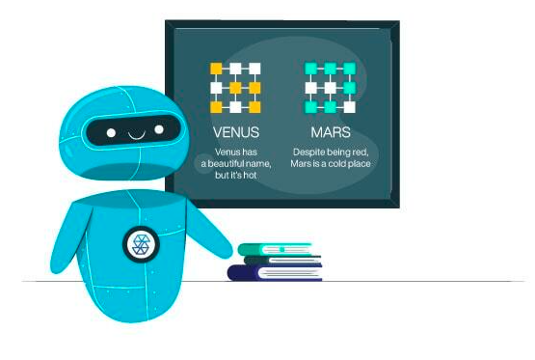

Figure 14 : Apprentissage semi-supervisée

Apprentissage Semi-Supervisé
Cette méthode utilise à la fois des données étiquetées (où les réponses sont connues) et non étiquetées pour améliorer les performances de l'apprentissage. Cela est particulièrement utile lorsque l'obtention de données étiquetées est coûteuse ou limitée. Voici quelques algorithmes clés de l'apprentissage semi-supervisé :
Méthode de Propagation de Labels : Utilise un graphe pour propager les étiquettes des données étiquetées vers les données non étiquetées, basé sur la similarité entre les points. Très utilisé dans la classification de documents.
Réseaux de Neurones Semi-Supervisés : Intègrent des techniques comme les auto-encodeurs et les réseaux génératifs adverses (GAN) pour tirer parti des données non étiquetées et améliorer l'apprentissage.
Algorithmes de Co-Training : Deux modèles sont formés sur des ensembles de caractéristiques différents et se marquent mutuellement les données non étiquetées, augmentant progressivement les données étiquetées disponibles.

Apprentissage par Renforcement
L'apprentissage par renforcement est axé sur l'interaction d'un agent avec son environnement pour maximiser une récompense cumulée. Les principales applications incluent :
Robotique : Un robot apprend à effectuer des tâches physiques, comme se déplacer ou manipuler des objets, en recevant des récompenses basées sur ses actions.
Jeux et Simulations : Des agents apprennent des stratégies optimales dans des environnements de jeu complexes, comme le célèbre AlphaGo de DeepMind.
Systèmes de Navigation et de Transport : Optimisation des itinéraires et des stratégies de conduite dans des systèmes autonomes.
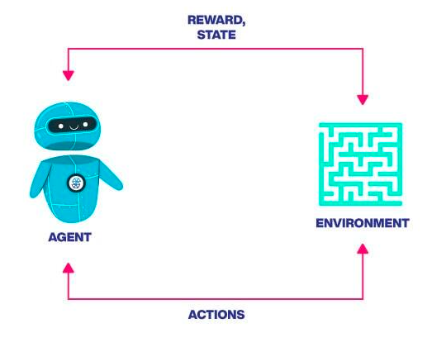

Figure 15 : Apprentissage par renforcement

Parmi ses algorithmes :
Q-learning : Un algorithme de valeur pour trouver une politique optimale pour n'importe quel MDP (Markov Decision Process) fini. Par exemple, former un agent à naviguer dans un labyrinthe. Le Q-learning est simple et efficace pour des problèmes de petite à moyenne échelle, mais il peut être difficile à appliquer directement à des environnements avec des espaces d'état continus ou de grande dimension.
SARSA (State-Action-Reward-State-Action) : Une variation du Q-learning qui met à jour la valeur en fonction de l'action réelle choisie par la politique. Par exemple, entraîner un robot à éviter des obstacles en temps réel. Le SARSA est plus conservateur que le Q-learning et peut conduire à des politiques plus sûres dans certains environnements.
DQN (Deep Q-Networks) : Utilise des réseaux de neurones profonds pour approximer la fonction de valeur Q dans des environnements complexes. Par exemple, jouer à des jeux vidéo à un niveau surhumain. Les DQN ont montré des performances impressionnantes dans des environnements à grande échelle, mais nécessitent des techniques avancées pour stabiliser l'entraînement et gérer l'exploration.
Policy Gradient : Optimise directement la politique en maximisant la récompense attendue. Par exemple, former des agents à des tâches de manipulation dans la robotique. Les méthodes de gradient de politique sont flexibles et peuvent apprendre des politiques stochastiques, ce qui est utile dans des environnements avec des actions continues ou partiellement observables.

Chapitre 3 : Présentation de projet & conception

Présentation de projet

Problématique du Projet

La digitalisation des états civils constitue un enjeu crucial pour ENHANCED TECHNOLOGIES, qui est confrontée au défi majeur de réduire le taux de rejet des actes d'état civil lors des vérifications administratives. Ce processus exige une optimisation et une automatisation rigoureuses afin d'améliorer la précision, la rapidité, et la transparence des services offerts. La problématique centrale de ce projet est donc de développer et d'intégrer des solutions technologiques avancées pour optimiser le traitement des actes d'état civil, dans le but de minimiser les erreurs et de maximiser l'efficacité administrative.

Objectifs du Projet
- Réduire le taux de rejet des actes d'état civil : Cela implique d'identifier et de comprendre les motifs de rejets fréquents afin de réduire leur occurrence.
- Améliorer l'efficacité des employés : Automatiser les processus de validation des actes d'état civil pour alléger la charge de travail des employés et accroître leur efficacité opérationnelle.
- Fournir un outil décisionnel avancé : Offrir aux employés un tableau de bord interactif équipé de diverses fonctionnalités analytiques pour une analyse approfondie et une prise de décision éclairée.

Innovation Technologique

L'intégration d'un modèle de machine learning utilisant des algorithmes tels que Random Forest, et des outils d'analyse de données avancés tels que Scikit-learn, Pandas, et NumPy, représente un aspect innovant du projet. En outre, l'utilisation de Power BI pour la visualisation des données et Streamlit pour le déploiement de l'interface utilisateur apporte une dimension technologique significativement avancée au projet.

Impact Attendu

Le projet vise une amélioration notable de la gestion des états civils avec une réduction significative des erreurs et des rejets, une meilleure efficacité opérationnelle, et une augmentation de la satisfaction des utilisateurs finaux, notamment les employés et les administrateurs d'ENHANCED TECHNOLOGIES.
Stratégie de Mise en Œuvre
La stratégie comprend le développement d'une interface utilisateur intuitive et conviviale, la mise en place d'un modèle prédictif robuste pour anticiper les rejets, et la création de tableaux de bord pour le suivi en temps réel des performances. Ces tableaux de bord permettront de visualiser efficacement les données et les analyses, facilitant ainsi les décisions stratégiques et opérationnelles.

Conception

Diagrammes de cas
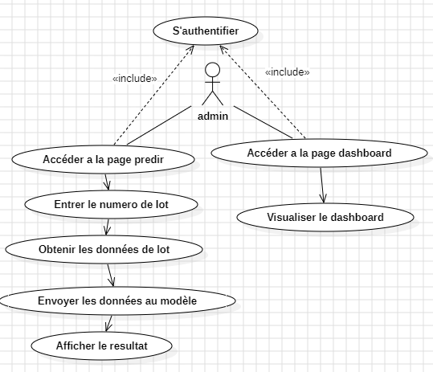

Figure 16 : Diagramme de cas
Description : Ce diagramme représente un diagramme de cas d'utilisation pour un processus administratif.
Acteur : Admin - L'acteur principal de ce diagramme est "Admin", qui initie et interagit avec les cas d'utilisation.
Cas d'utilisation principaux :
Accéder à la page prédire : L'Admin peut accéder à la page prédire
Accéder à la page dashboard: L'Admin peut accéder à la page de tableau de bord
Visualiser Dashboard : L'Admin peut visualiser le tableau de bord.
Entrer Numéro de Lot : L'Admin entre le numéro de lot, ce qui semble être un prérequis pour deux actions : 'S'authentifier' et 'Obtenir Données du Lot'.
Obtenir Données du Lot : Après avoir entré le numéro de lot, l'Admin obtient les données associées à ce lot.
Envoyer Données au Modèle : Les données obtenues sont envoyées au modèle pour faire la prédiction.
Afficher Résultat : Les résultats du modèle sont affichés à l'Admin après le traitement des données.
Relation d'inclusion : S'authentifier : Avant d'accéder a la page de prédiction ou dashboard, l'Admin doit s'authentifier. Cette étape est essentielle et est déclenchée par l'action "Entrer Numéro de Lot".

Diagramme de classe
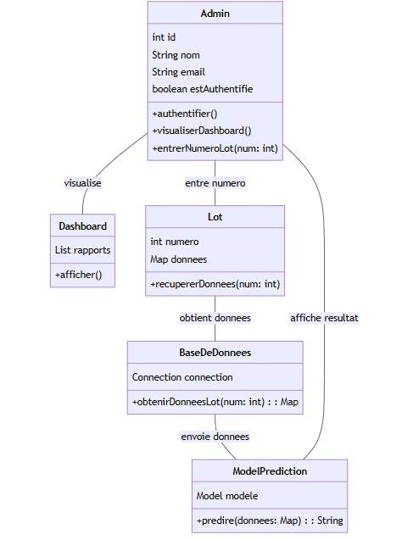
Figure 17 : Diagramme de classe

Description :
- Admin :
  - Attributs :
    - int id : Identifiant unique de l'administrateur.
    - String nom : Nom de l'administrateur.
    - String email : Email de l'administrateur.
    - boolean estAuthentifie : Statut d'authentification de l'administrateur.
  - Méthodes :
    - authentifier() : Authentifie l'administrateur.
    - visualiserDashboard() : Permet à l'administrateur de visualiser le tableau de bord.
    - entrerNumeroLot(int): int : Permet d'entrer un numéro de lot et renvoie un identifiant de lot.
- Dashboard :
  - Attributs :
    - List rapports : Liste des rapports disponibles sur le tableau de bord.
  - Méthodes :
    - afficher() : Affiche le tableau de bord.
- Lot :
  - Attributs :
    - int numero : Numéro du lot.
    - Map donnees : Données associées au lot.
  - Méthodes :
    - recupererDonnees(int): Map : Récupère les données du lot spécifié par son numéro.
- BaseDeDonnees :
  - Attributs :
    - Connection connection : Connexion à la base de données.
  - Méthodes :
    - obtenirDonneesLot(int): Map : Obtient les données d'un lot spécifié par son numéro à partir de la base de données.
- ModelPrediction :
  - Attributs :
    - Model modele : Modèle de prédiction utilisé pour analyser les données.
  - Méthodes :
    - predire(Map): String : Prédit et renvoie un résultat basé sur les données fournies en paramètre.

Diagrammes de Séquence
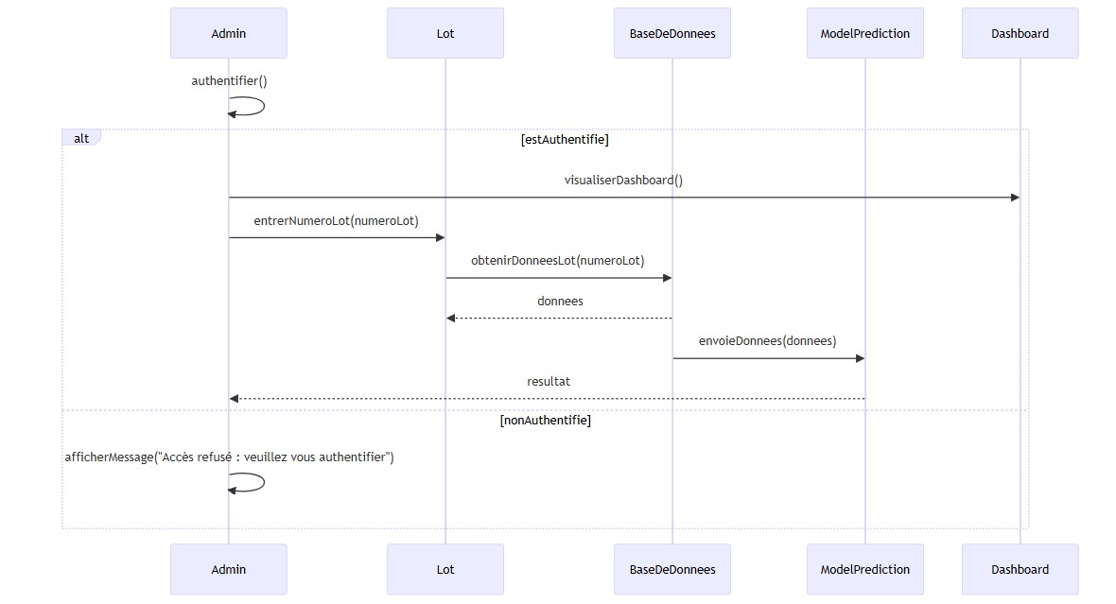
Figure 18 : Diagramme de séquence

- Authentification :
  - Admin -> Admin : L'Admin tente de s'authentifier via la méthode authentifier().
  - Admin -> Admin : Une condition est vérifiée ([estAuthentifie]), pour déterminer si l'Admin est authentifié ou non.
- Visualisation du Dashboard :
  - Admin -> Dashboard : Si l'Admin est authentifié, il peut visualiser le tableau de bord via la méthode visualiserDashboard().
- Entrée du Numéro de Lot :
  - Admin -> Lot : L'Admin entre un numéro de lot via la méthode entrerNumeroLot(numeroLot).
- Obtention des Données :
  - Lot -> BaseDeDonnees : Le Lot demande à la BaseDeDonnees d'obtenir les données associées au numéro de lot spécifié via obtenirDonneesLot(numeroLot).
  - BaseDeDonnees -> Lot : Les données sont retournées au Lot.
- Envoi des Données au Modèle pour Prédiction :
  - Lot -> ModelPrediction : Le Lot envoie les données récupérées à ModelPrediction pour une opération de prédiction via la méthode envoieDonnees(donnees).
  - ModelPrediction -> Lot : Le résultat de la prédiction est renvoyé au Lot.
- Gestion de l'Authentification Non Réussie :
  - Admin -> Admin : Si l'Admin n'est pas authentifié, un message d'erreur est affiché (afficherMessage("Accès refusé : veuillez vous authentifier")).

Chapitre 4 : Méthodologie

Méthodes pour l'analyse des données
1.1 Utilisation des formules DAX pour les mesures
J’ai utilisé des formules DAX (Data Analysis Expressions) sont utilisées dans Power BI pour créer des mesures et des colonnes calculées qui facilitent l'analyse des données. Voici quelques exemples des mesures créées pour ce projet :
Total des actes :
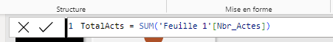
Figure 19 : Formule de Total des actes
Total des employés :
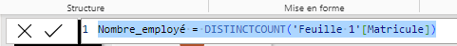
Figure 20 : Formule de Total des employés

Performance Par Employé :

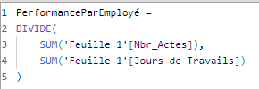
Figure 21 : Formule de Performance Par Employé

Moyenne d’acte par jour :
Figure 22 : Formule de Moyenne d’acte par jour

Moyenne d’acte par chef de projet :
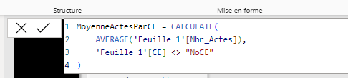
Figure 23 : Formule de Moyenne d’acte par chef de projet

Utilisation du langage M pour ajouter des colonnes selon des conditions
Le langage M est utilisé dans l'éditeur Power Query de Power BI pour transformer et préparer les données avant de les charger dans le modèle. Voici quelques exemples de transformations effectuées avec M :
Ajouter une colonne contient des statuts spécifique (AMD, REJETE, ACCEPTER, LIVRE) :
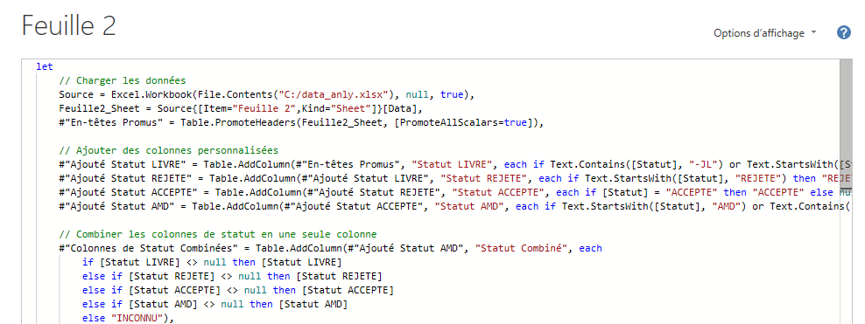
Figure 24 : Traitement sur Feuille 2

Créer un tableau Data Merger par une jointure entre Feuille 1 et Feuille 2 :
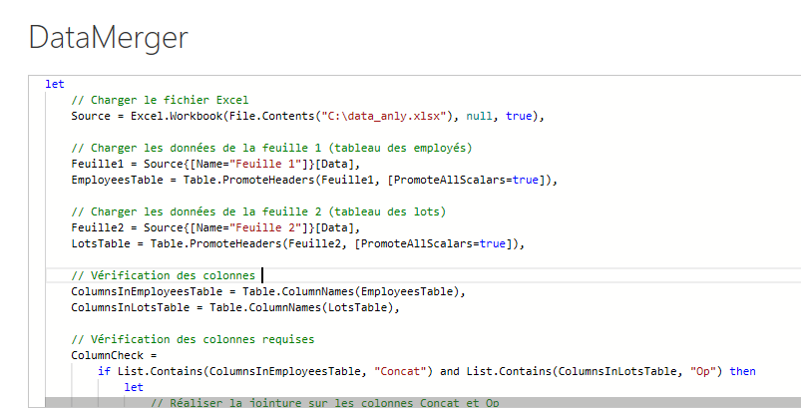
Figure 25 : Traitement sur DataMerger
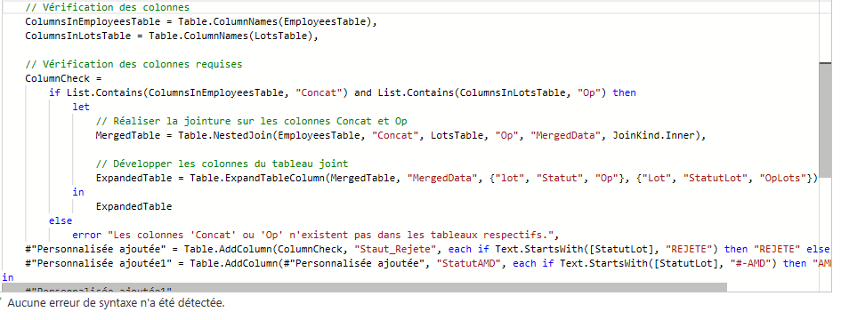
Figure 26 : Traitement sur DataMerger suite
Corriger les dates avec un erreur de frappe (224,223,0203, etc.) :
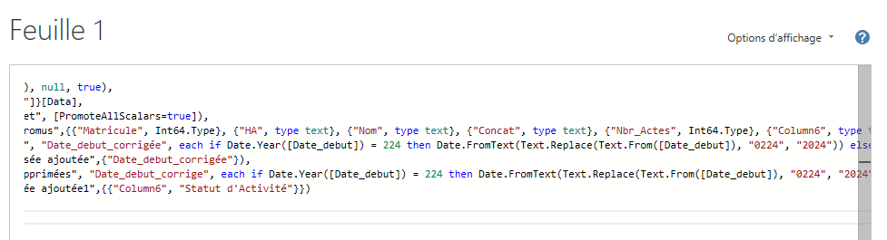
Figure 27 : Traitement sur Feuille 2

Méthodes pour la détection des fraudes
Collection de données :
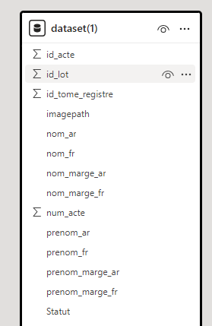
Les données utilisées pour ce projet ont été extraites de la base de données PostgresDB de l'entreprise ENHANCED TECHNOLOGIES. Les données ont été exportées sous forme de fichiers CSV contenant plus d'un million de lignes. Les colonnes spécifiques extraites sont les suivantes :
Figure 28 : Les colonnes de dataset
id_acte : Identifiant unique de l'acte
id_lot : Identifiant du lot auquel appartient l'acte
id_tome_registre : Identifiant du tome du registre
imagepath : Chemin de l'image associée à l'acte
nom_ar : Nom en arabe
nom_fr : Nom en français
nom_marge_ar : Nom marginal en arabe
nom_marge_fr : Nom marginal en français
num_acte : Numéro de l'acte
prenom_ar : Prénom en arabe
prenom_fr : Prénom en français
prenom_marge_ar : Prénom marginal en arabe
prenom_marge_fr : Prénom marginal en français
Statut : Statut de l'acte (accepté/rejeté…)

3.2 Préparation des données
La préparation des données a impliqué plusieurs étapes clés pour assurer la qualité et l'exactitude des données avant leur utilisation dans les modèles de machine learning.
Importation des bibliothèques et de fichier csv :
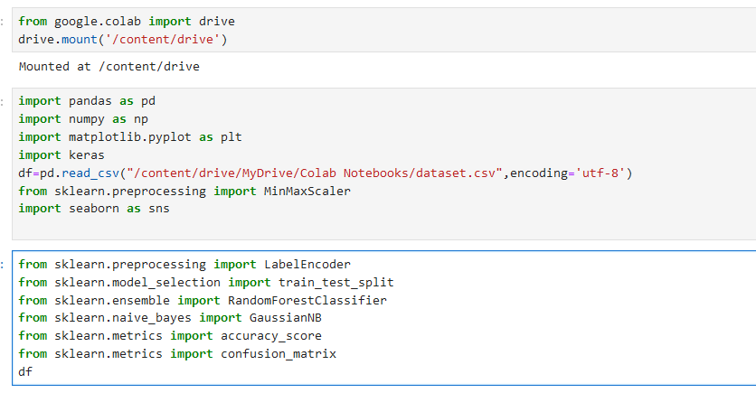
Figure 29 : Importation des bibliothèques

Détection de nombre de valeur null de chaque colonne :
Calcule de nombre des nulls et les visualisé à l’aide de la bibliothèque Matplotlib

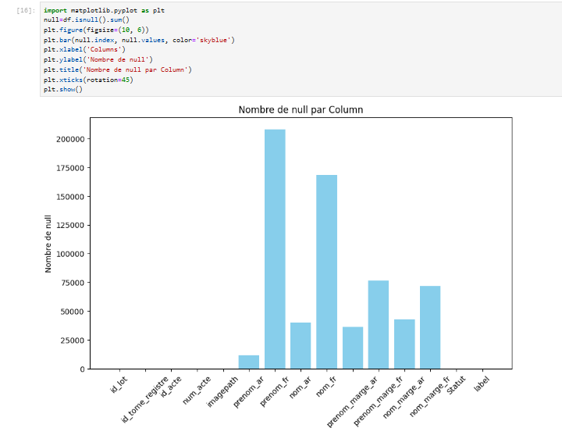
Figure 30 : Détection des valeurs nuls

Création de colonne label :
statut = accepter label=1, statut = rejeté label=0
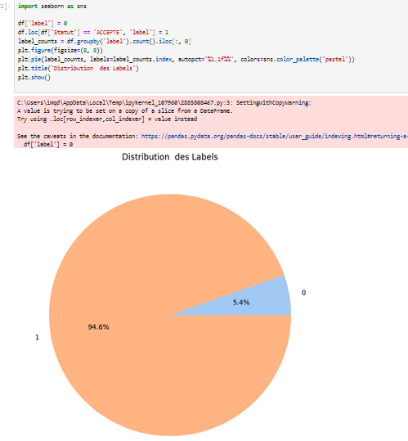
La distribution des statuts entre "Acceptés" et "Rejetés" est de 95 % pour les acceptations et de 5 % pour les rejets, comme le montre le graphique réalisé avec les bibliothèques Python matplotlib et seaborn.

Figure 31 : Code pour Création de colonne label

Figure 32 : Distribution des statuts

Codage numérique :
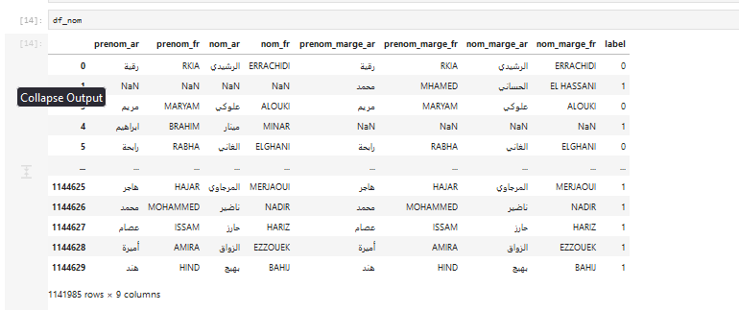
Figure 33 : Data des noms

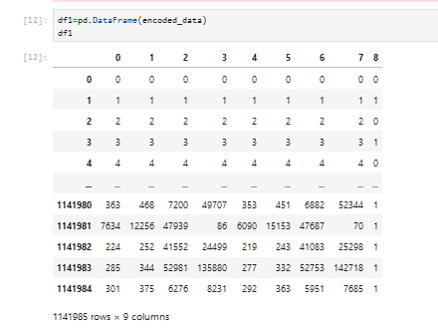
Figure 34 : les données des noms encodées

Objectif de l'encodage : L'encodage des données est essentiel pour transformer les données catégorielles (souvent stockées sous forme de texte) en formats numériques que les algorithmes d'apprentissage automatique peuvent interpréter et traiter efficacement. Cette conversion est nécessaire car les modèles de machine learning fonctionnent généralement avec des données numériques et peuvent ainsi mieux identifier les patterns et les corrélations dans les ensembles de données.
Description de la fonction : La fonction numeric_encoding est conçue pour convertir un DataFrame contenant des données catégorielles en un format entièrement numérique. Elle prend en entrée un DataFrame et produit deux sorties : un DataFrame numériquement encodé et un dictionnaire de mappage qui associe chaque valeur catégorielle à un entier unique. Cette fonction facilite le traitement ultérieur des données dans des modèles analytiques ou prédictifs.
Détail du processus d'encodage : Détection des colonnes catégorielles : La fonction commence par identifier les colonnes de type 'object' dans le DataFrame, indiquant la présence de données catégorielles.
Création du dictionnaire de mappage : Pour chaque colonne catégorielle, un dictionnaire est créé où chaque valeur unique est mappée à un indice entier unique. Ce mappage est important pour assurer la cohérence de l'encodage.
Remplacement des valeurs catégorielles par des entiers : Chaque valeur catégorielle dans le DataFrame est remplacée par son indice numérique correspondant selon le dictionnaire de mappage, transformant ainsi la colonne en un format numérique.
Résultat de l'encodage : Matrice encodée : Les données encodées sont réorganisées sous forme de matrice (ou tableau NumPy) où les colonnes précédemment catégorielles sont désormais représentées par des colonnes de valeurs numériques. Ce format est compatible avec la plupart des outils d'analyse et modèles de machine learning.
Visualisation du mappage et des données encodées : Les sorties de la fonction comprennent un aperçu du mappage utilisé pour l'encodage ainsi que les premières lignes du DataFrame encodé, illustrant concrètement le résultat de l'encodage.
Importance dans le contexte du projet : L'utilisation de cette méthode d'encodage est un élément clé du pipeline de traitement des données de mon stage. Elle permet de préparer efficacement les données pour l'analyse et l'entraînement des modèles, garantissant que les informations catégorielles sont correctement intégrées et utilisées pour améliorer la précision et l'efficacité des prédictions du modèle. Cela est crucial pour les analyses subséquentes ou pour l'entraînement des modèles de machine learning, assurant ainsi la viabilité et la robustesse des résultats obtenus.

L’entrainement de modèle a l’aide d’algorithme de machine Learning Random Forest :
Initialisation du modèle : Le modèle de Random Forest est initialisé à l'aide de la classe RandomForestClassifier de la bibliothèque scikit-learn. Dans cet exemple, le modèle est configuré avec 300 arbres de décision (n_estimators=300,n_jobs=-1). Le paramètre random_state est fixé à 42 pour garantir la reproductibilité des résultats. Choisir un grand nombre d'arbres peut améliorer la précision du modèle mais augmente aussi le temps de calcul et peut conduire à la suradaptation si non contrôlé.
Entraînement du modèle : Le modèle est entraîné en utilisant la méthode .fit() sur le jeu de données d'entraînement, ici représenté par X_train pour les features (variables indépendantes) et y_train pour les labels (variable dépendante). Cet entraînement permet au modèle d'apprendre les relations entre les features et la variable cible à partir des données fournies.
Évaluation du modèle : Après l'entraînement, la performance du modèle est évaluée sur un jeu de données de test, qui n'a pas été utilisé lors de l'entraînement pour tester la capacité du modèle à généraliser à de nouvelles données. La méthode. score () est utilisée, laquelle retourne l'exactitude (accuracy) du modèle, c'est-à-dire la proportion des prédictions correctes sur l'ensemble des prédictions faites. Ici, X_test et y_test sont utilisés pour tester le modèle.
Affichage de la précision du modèle : La précision calculée est affichée en utilisant la fonction print(). L'exactitude (accuracy=94%) est un indicateur clé de la performance du modèle, indiquant dans quelle mesure le modèle est capable de classer correctement les observations du jeu de données de test.
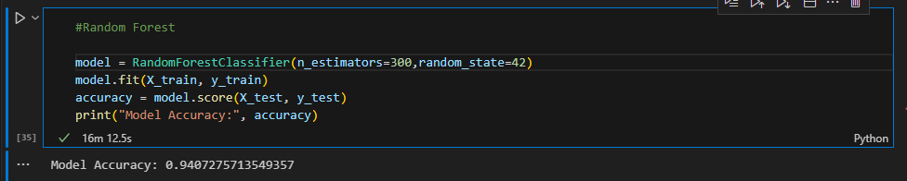
Figure 35 : L'entrainement du modèle
Évaluation détaillée du modèle Random Forest à l'aide de la matrice de confusion :
Prédiction des résultats : Le code commence par utiliser la méthode. predict() sur le modèle Random Forest entraîné pour prédire les étiquettes pour le jeu de données de test X_test. Les prédictions sont stockées dans la variable y_pred.
Calcul de la matrice de confusion : La fonction confusion_matrix() de scikit-learn est utilisée pour calculer la matrice de confusion entre les étiquettes réelles y_test et les prédictions y_pred. La matrice de confusion est un outil puissant pour mesurer la performance d'un modèle de classification, car elle montre clairement les erreurs de classification entre les classes.
Affichage de la matrice de confusion : La matrice de confusion est affichée pour fournir une vue directe des résultats de classification. Elle est composée de quatre types de résultats :
Vrais Positifs (TP) : Nombre d'observations positives correctement prédites comme positives.
Vrais Négatifs (TN) : Nombre d'observations négatives correctement prédites comme négatives.
Faux Positifs (FP) : Nombre d'observations négatives incorrectement prédites comme positives.
Faux Négatifs (FN) : Nombre d'observations positives incorrectement prédites comme négatives.
Calcul et affichage des métriques spécifiques :
Chaque composant de la matrice de confusion est extrait et stocké dans des variables pour une référence facile et claire :
TP pour les vrais positifs.
TN pour les vrais négatifs.
FP pour les faux positifs.
FN pour les faux négatifs.
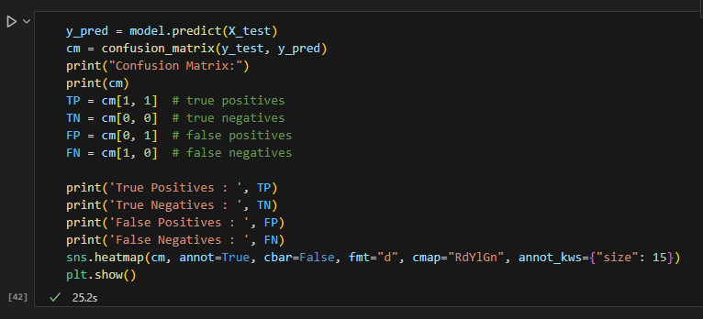

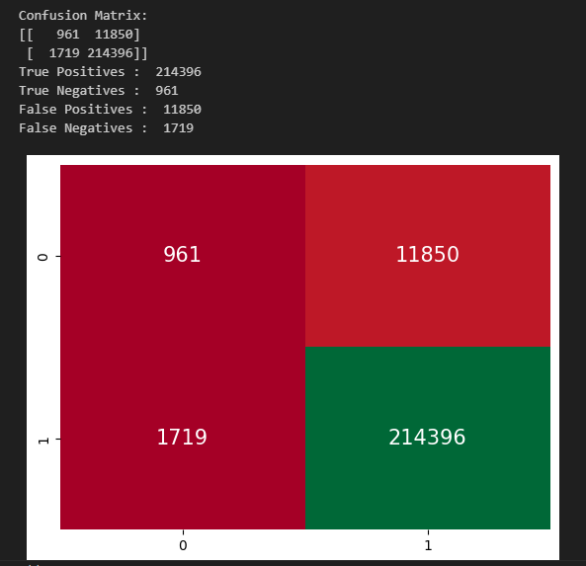
Figure 36 : Code pour l'évaluation d'étaillé du modèle

Figure 37 : Résultats d'évaluation du modèle

Calcul et interprétation des métriques de performance du modèle :
1. Calcul de l'exactitude (Accuracy) :
L'exactitude est une mesure globale de la performance du modèle. Elle est calculée comme le rapport entre le nombre total de prédictions correctes (vrais positifs et vrais négatifs) et le nombre total de cas examinés (toutes les instances dans le jeu de données de test). Le code calcule l'exactitude en utilisant la formule suivante :
Accuracy=(TP+TN)/(TP+TN+FP+FN)
Ensuite, l'exactitude est arrondie à trois décimales et imprimée, fournissant une vue rapide de la performance globale du modèle.
2. Calcul de la précision (Precision) :
La précision est une mesure de la justesse des prédictions positives du modèle. Elle est définie comme le rapport entre le nombre de vrais positifs et le total des instances classées positives (vrais positifs plus faux positifs) :
Precision=TP/(TP+FP)
Cette métrique est particulièrement utile lorsque les coûts des faux positifs sont élevés. Elle est également arrondie à trois décimales et imprimée.
3. Calcul du rappel (Recall) ou sensibilité :
Le rappel est une mesure de la capacité du modèle à identifier toutes les instances positives réelles.
Il est calculé comme le rapport entre les vrais positifs et la somme des vrais positifs et des faux négatifs :
Recall=TP / (TP+FN)​
Cette métrique est essentielle lorsque le coût de manquer un positif (faux négatif) est élevé. Le rappel est également arrondi à trois décimales pour une interprétation claire.
4. Calcul du score F1 :
Le score F1 est la moyenne harmonique de la précision et du rappel, fournissant un seul score qui balance ces deux métriques :
F1 Score=(2×Precision×Recall) / (Precision+Recall)
Il est particulièrement utile lorsque vous voulez trouver un équilibre entre la précision et le rappel, et il est souvent utilisé dans des situations où les faux positifs et les faux négatifs ont des coûts similaires. Le score F1 est aussi arrondi à trois décimales et imprimé.
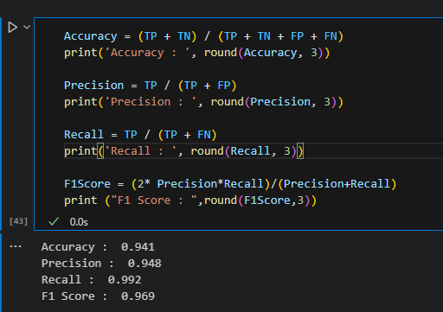
Figure 38 : Calcule des métriques de performance du modèle

Chapitre 5 : Réalisation

Langages Utilisés

Python

Python est un langage de programmation polyvalent, reconnu pour sa syntaxe claire et sa facilité de lecture. Il est largement utilisé dans le développement web, Analyse de données et Machine Learning pour sa flexibilité et sa vaste bibliothèque de modules.

Figure 39 : Python Png

HTML (HyperText Markup Language)

HTML est le langage standard utilisé pour la création et la structuration des pages web.Il définit la structure de base des documents web en utilisant des balises pour décrire le contenu.

Figure 40 : HTMLl png

CSS (Cascading Style Sheets)
CSS est un langage de feuilles de style utilisé pour définir l'apparence et la mise en page des éléments HTML sur une page web. Il permet de styliser le contenu HTML en spécifiant des règles de présentation.

Figure 41 : CSS png

Frameworks Utilisés

Bootstrap
Bootstrap est un framework front-end open source qui facilite le développement web en fournissant des composants et des styles prédéfinis. Il permet de créer des interfaces utilisateur attrayantes et réactives de manière efficace.

Figure 42 : Bootstrap png

Streamlit
Streamlit est une bibliothèque open-source en Python qui permet de créer rapidement et facilement des applications web interactives pour l'exploration et la visualisation de données, ainsi que pour le déploiement de modèles de machine learning.

Caractéristiques principales de Streamlit :
- Simplicité : Streamlit permet aux utilisateurs de créer des applications web avec très peu de code. Les développeurs peuvent se concentrer sur leur logique métier et leurs analyses de données plutôt que sur la complexité de la création d'une interface utilisateur.
- Interactivité : Les utilisateurs peuvent ajouter des widgets interactifs comme des curseurs, des boutons, des cases à cocher, des sélecteurs, etc., pour permettre aux utilisateurs finaux d'interagir avec les données et les visualisations.
- Temps réel : Les applications créées avec Streamlit sont réactives et mettent à jour les visualisations et les résultats en temps réel lorsque l'utilisateur interagit avec les widgets.
- Intégration facile : Streamlit s'intègre facilement avec d'autres bibliothèques de visualisation de données en Python comme Matplotlib, Plotly, Seaborn, et Altair. Il prend également en charge l'affichage de pandas DataFrames et de modèles de machine learning.
- Déploiement rapide : Streamlit permet de déployer des applications web en local ou sur des plateformes cloud comme Streamlit Sharing, Heroku, ou AWS avec un minimum d'effort.

Figure 43 : Streamlit png

Outils d'Analyse de Données

Power BI


Power BI est une plateforme de business intelligence (BI) développée par Microsoft. Elle permet aux utilisateurs de visualiser et d'analyser des données à partir de différentes sources, telles que des bases de données, des fichiers Excel, des services cloud, et bien plus encore. Power BI offre des fonctionnalités de création de rapports interactifs, de tableaux de bord dynamiques et de visualisations personnalisées. Il permet également le partage et la collaboration sur les rapports, ce qui en fait un outil puissant pour la prise de décision basée sur les données au sein des organisations.

Figure 44 : Power BI png

Jupyter Notebook
Jupyter Notebook est une application web open source qui permet de créer et de partager des documents interactifs contenant du code en direct, des équations, des visualisations et du texte narratif. Il prend en charge plusieurs langages de programmation, notamment Python, R et Julia. Les notebooks Jupyter sont largement utilisés dans le domaine de la science des données, de l'apprentissage machine, de la recherche scientifique et de l'éducation pour explorer, analyser et communiquer des données de manière interactive. Ils offrent un environnement flexible et convivial pour le développement, la documentation et la présentation de projets basés sur le code.

Figure 45 : Jupyter NoteBook png

Pandas

Pandas est une bibliothèque Python populaire utilisée pour la manipulation et l'analyse des données. Elle offre des structures de données puissantes et des outils pour le traitement efficace des données tabulaires.


Figure 46 : Pandas png

Matplotlib

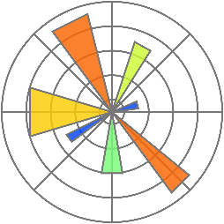
Matplotlib est une bibliothèque de visualisation de données en Python, largement utilisée pour créer des graphiques et des tracés de haute qualité. Elle offre une grande flexibilité pour personnaliser les graphiques selon les besoins.

Figure 47 : Matplotlib png

Seaborn

Seaborn est une bibliothèque de visualisation de données basée sur Matplotlib, conçue pour produire des tracés statistiques attrayants avec un minimum d'effort. Elle simplifie la création de graphiques complexes en utilisant des fonctions haut niveau.


Figure 48 : Seaborn png

Scikit-learn

Scikit-learn est une bibliothèque open-source de machine learning en Python qui fournit des outils simples et efficaces pour l'analyse et la modélisation des données. Elle est conçue pour être accessible et polyvalente, ce qui en fait l'une des bibliothèques de machine learning les plus populaires et les plus utilisées dans le domaine.

Caractéristiques principales de Scikit-learn :
- Large éventail d'algorithmes : Scikit-learn inclut une vaste gamme d'algorithmes de machine learning, allant des modèles de régression et de classification aux techniques de clustering, de réduction de dimensionnalité et de sélection de caractéristiques.
- Facilité d'utilisation : La bibliothèque est conçue pour être facile à utiliser, avec une API cohérente et intuitive. Elle permet aux utilisateurs de créer des modèles de machine learning avec peu de lignes de code, ce qui la rend accessible aux débutants comme aux experts.
- Compatibilité avec d'autres bibliothèques : Scikit-learn est construit sur les bibliothèques Python de base pour le calcul scientifique, telles que NumPy, SciPy et matplotlib. Cela permet une intégration fluide avec ces outils pour le traitement des données et la visualisation.
- Documentation complète : La bibliothèque dispose d'une documentation exhaustive, comprenant des tutoriels, des guides de l'utilisateur et des exemples de code. Cela facilite l'apprentissage et la mise en œuvre des techniques de machine learning.

Figure 49 : Scikit learn png

Random Forest

Le Random Forest, ou Forêt Aléatoire en français, est une méthode d'apprentissage ensembliste pour la classification, la régression et d'autres tâches, qui fonctionne en construisant une multitude d'arbres de décision lors de l'entraînement. Pour les tâches de classification, la sortie du classificateur Random Forest est la classe choisie par la majorité des arbres. Pour la régression, c'est la moyenne ou la médiane des prédictions de tous les arbres qui est considérée.
Chaque arbre dans la forêt est construit à partir d'un échantillon tiré avec remplacement (appelé bootstrap sample) de l'ensemble de données d'entraînement. De plus, lors de la construction des arbres, chaque division d'un nœud est effectuée en choisissant le meilleur attribut parmi un sous-ensemble aléatoire des attributs. Cette stratégie d'ajout d'aléatoire assure que les arbres sont diversifiés, ce qui augmente la robustesse du modèle face aux erreurs dues à la variance dans des arbres de décision simples.

La méthode Random Forest est très appréciée en raison de sa simplicité et de sa performance, offrant une bonne robustesse face au surapprentissage et nécessitant relativement peu de paramètres à ajuster.
Figure 50 : Random Forest png

Outils de modélisation

StarUML
StarUML est un logiciel de modélisation UML (Unified Modeling Language) utilisé pour la conception et la visualisation de structures logicielles et de systèmes à travers des diagrammes UML standard. UML est un langage de modélisation standardisé qui permet de représenter, de documenter et de concevoir des systèmes logiciels complexes ainsi que des processus d'affaires.


Figure 51 : Star UML png

Visualisation de données avec power BI
Tables utilisées :
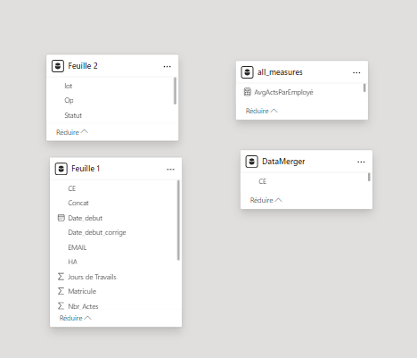
Figure 52 : Schéma des tables utilisées

Présentation des tables :
Feuille 1 : Informations sur les employés
- Matricule : ID des employés.
- HA : Prénom de l’employé.
- Nom : Nom de famille de l’employé.
- Concat : Nom complet de l’employé.
- Nbr_Actes : Nombre d’actes réalisés par chaque employé.
- Statut d'Activité : État d’ancienneté de l’employé.
- Date_debut : Date de début de réalisation des actes par l’employé.
- Jours de Travail : Nombre total de jours travaillés sur les actes.
- EMAIL : Adresse email des employés.
- Tél : Numéro de téléphone des employés.
- Sup : Prénom du superviseur de l’employé.
- CE : Nom complet du chef d’équipe.
- Ville : Ville de résidence des employés.
Feuille 2 : Informations sur les actes
- Lot : ID de de l’ensemble des actes réalisé.
- Statut : Statut de l’acte, avec quatre catégories :
  - ACCEPTE : Acte considéré comme correct à 100% par le ministère interne du Maroc.
  - REJETE : Acte considéré comme incorrect par le ministère.
    - REJET TECH : L'acte contient une erreur technique.
    - REJETE 1305 : L'acte est rejeté à la date du 13/05.
  - AMD (Amendment) : L'acte contient un problème d'inventaire
  - LIVRE: L'acte est livré.
- Op : Employé ayant réalisé l’acte.
DataMerger : Rassemble les données de deux feuilles par une jointure où "Concat" correspond à "Op".
All_mesures : Regroupe toutes les mesures effectuées pour réaliser les visualisations.
Visualisation de données sur Power BI : Ces tableaux de bord sont interactifs. En cliquant sur une barre spécifique dans l'un des tableaux, les visualisations dans les autres tableaux s'ajustent en conséquence. Cette fonctionnalité permet d'effectuer des comparaisons ciblées et dynamiques, facilitant une analyse approfondie et comparative des performances à travers différents tableaux de bord.
Effectifs impliqués dans la gestion des actes
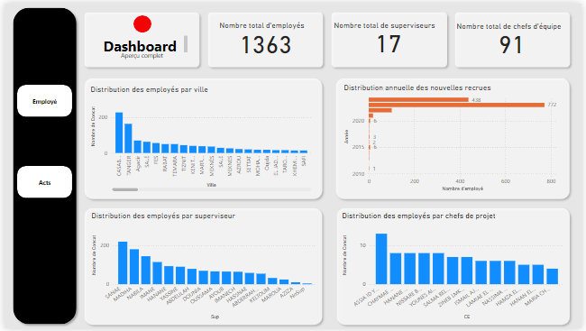
Figure 53 : Dashboard des effectifs
Description : L'objectif de ce tableau de bord est de fournir une analyse complète de l'effectif pour faciliter la gestion des ressources humaines, optimiser la distribution des tâches, et identifier les besoins de développement ou d'ajustement au sein de l'organisation.
Mesures clés :
Nombre total d'employés : 1 363, ce qui donne une idée de la taille globale de la main-d'œuvre engagée dans les opérations.
Nombre total de superviseurs : 17, indiquant le nombre de personnes en position de supervision.
Nombre total de chefs d'équipe : 91, reflétant le nombre de leaders intermédiaires responsables de la coordination des équipes.
Distribution des employés par ville : Ce graphique en barres montre le nombre d'employés dans chaque ville, permettant d'identifier les zones géographiques où l'entreprise est la plus active ou nécessite potentiellement plus de ressources.
Distribution des employés par superviseur :
Cette visualisation révèle combien d'employés sont attribués à chaque superviseur, ce qui peut aider à évaluer l'équilibre de la charge de travail et l'efficacité de la supervision.
Distribution des employés par chefs de projet :
Le graphique détaille le nombre d'employés sous chaque chef de projet, offrant une perspective sur la répartition des responsabilités et l'efficience des leaders de projet.
Distribution annuelle des nouvelles recrues
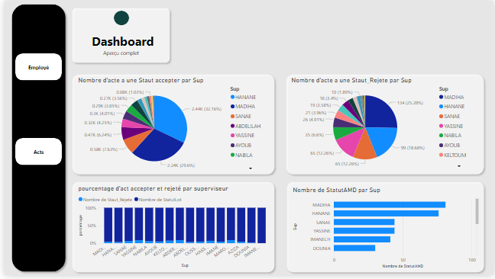
Figure 54 : Dashboard de distribution annuelle des nouvelles recrues
Description :
Nombre d'acte à un Statut accepté par Sup :
Ce graphique circulaire montre la répartition des actes acceptés entre différents superviseurs. Chaque segment du graphique représente un superviseur avec la proportion des actes qu'ils ont réussi à faire accepter. Cela permet d'identifier les superviseurs les plus performants en termes d'acceptation d'actes.
Nombre d'acte à un Statut Rejeté par Sup :
De manière similaire au graphique précédent, ce diagramme circulaire illustre la distribution des actes rejetés par chaque superviseur. Les segments plus grands indiquent une proportion plus élevée d'actes rejetés, soulignant les zones où des améliorations peuvent être nécessaires.
Pourcentage d'acte accepté et rejeté par superviseur :
Ce graphique à barres empilées affiche pour chaque superviseur le pourcentage d'actes rejetés et acceptés par rapport au total des actes gérés. Cette visualisation aide à évaluer rapidement l'efficacité et la qualité de gestion de chaque superviseur, fournissant une mesure claire de leur performance relative.
Nombre de StatutAMD par Sup :
Ce graphique à barres illustre le nombre d'actes AMD gérés par chaque superviseur. Le graphique permet de voir rapidement quels superviseurs traitent le plus grand nombre de ces actes spécifiques, ce qui peut indiquer une spécialisation ou une charge de travail plus élevée dans certaines zones.
Objectif :
Identification des Superviseurs et des domaines à améliorer : En distinguant les superviseurs qui réussissent bien des autres, des actions ciblées telles que des formations ou des redistributions de ressources peuvent être envisagées.
Interventions ciblées : Les données permettent d'identifier précisément les superviseurs qui nécessitent une attention particulière pour réduire le nombre d'actes rejetés, améliorant ainsi la qualité des opérations.
Évaluation de la charge de travail et de la spécialisation : Comprendre qui gère quel type d'actes peut aider à rééquilibrer les charges de travail ou à implémenter des stratégies de spécialisation pour certains types d'actes.

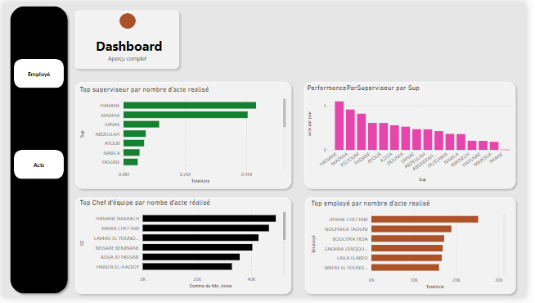
Evaluer et comparer les performances au sein de votre organisation
Figure 55 : Dashboard d'évaluation des performances

Description
Top Superviseur par Nombre d'Acte Réalisé :
Ce graphique à barres verticales montre les superviseurs qui ont réalisé le plus grand nombre total d'actes. Les barres vertes facilitent la visualisation rapide de ceux qui se démarquent en termes de volume d'actes, permettant d'identifier les superviseurs les plus productifs.
Performance Par Superviseur par Jour : Le graphique à barres inclinées présente le nombre d'actes réalisés par jour pour chaque superviseur. Les barres en dégradé de rose illustrent la performance quotidienne, offrant une perspective sur la régularité et l'efficacité de chaque superviseur sur une base journalière.
Top Chef d'Équipe par Nombre d'Acte Réalisé : Ce graphique à barres horizontales noires compare les chefs d'équipe selon le nombre total d'actes que leurs équipes ont réalisés. Il permet de voir quels chefs d'équipe dirigent les groupes les plus performants, reflétant potentiellement de bonnes pratiques de gestion ou une synergie d'équipe efficace.
Top Employé par Nombre d'Acte Réalisé : Similaire aux autres graphiques, ce graphique à barres horizontales en dégradé d'orange classe les employés individuellement selon leur productivité. Cela met en évidence les employés les plus actifs et pourrait servir à identifier des modèles de comportement ou des stratégies de travail réussies qui pourraient être partagées avec les autres membres de l'équipe pour améliorer la performance globale.
Objectif :
Analyse comparative : Ce tableau de bord facilite la comparaison entre différents niveaux de performance au sein de l'organisation, de l'individuel au groupe, ce qui aide à identifier les domaines d'excellence et les points à améliorer.
Reconnaissance et motivation : Les employés et les équipes les plus performants peuvent être reconnus pour leur travail, ce qui peut servir de motivation pour l'ensemble des employés.
Partage des meilleures pratiques : En identifiant les individus et les équipes les plus performants, il est possible d'analyser et de partager leurs méthodes de travail ou stratégies de succès avec le reste de l'organisation pour améliorer l'efficacité générale.

Dashboard détaillée des actes rejetés et des erreurs AMD
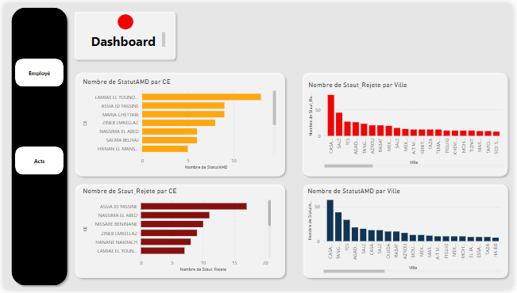
Figure 56 : Dashboard des actes rejetés et AMD

Description :
Nombre de StatutAMD par CE (Chef d'Équipe):
Ce graphique à barres horizontales affiche le nombre d'actes AMD acceptés par chaque chef d'équipe. Les chefs sont classés de manière à montrer ceux avec le plus grand nombre d'acceptations en haut. Ceci permet d'identifier rapidement les chefs d'équipe dont les équipes ont la meilleure performance.
Nombre de Statut Rejeté par Ville:
Ce graphique à barres verticales montre le nombre total d'actes rejetés par ville. Il aide à identifier les villes où les erreurs sont les plus fréquentes, ce qui pourrait indiquer des problèmes locaux spécifiques ou des besoins en formation supplémentaire.
Nombre de Statut Rejeté par CE:
Similaire au premier graphique, mais il se concentre sur le nombre d'actes rejetés par chaque chef d'équipe. Les chefs sont classés de manière à montrer ceux avec le plus grand nombre de rejets en haut. Cela permet de déterminer quels chefs pourraient avoir besoin de plus de soutien ou de formation pour réduire les erreurs.
Nombre de StatutAMD par Ville:
Ce graphique à barres verticales montre le nombre total d'actes AMD acceptés par ville. Cela permet de comparer les performances générales des villes et d'évaluer l'efficacité des opérations dans différentes régions.
Objectif :
- Analyse des tendances:
L'analyse visuelle des données permet de détecter les tendances, les anomalies et les patterns pour prendre des décisions informées.
- Identification des points faibles:
En identifiant les chefs de projet et les villes avec un taux élevé de rejets, des interventions ciblées peuvent être mises en place pour améliorer les performances.
- Amélioration continue:
Les données fournies par le tableau de bord servent de base pour l'implémentation de meilleures pratiques, la formation ciblée, et d'autres mesures correctives.

Dashboard d’ancienneté de travail
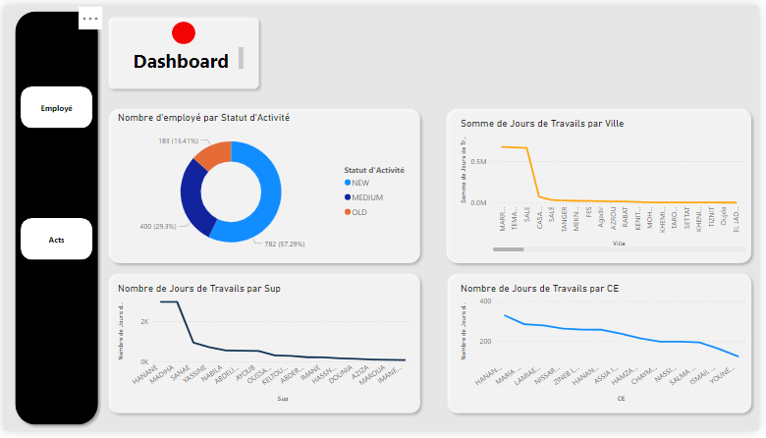
Figure 57 : Dashboard d'ancienneté de travail des employés

Description :

Nombre d'employé par Statut d'Activité :
Ce diagramme en anneau illustre la répartition des employés selon leur statut d'activité, catégorisé en "NEW", "MEDIUM", et "OLD". Cette visualisation aide à comprendre rapidement la composition d'ancienneté de la main-d'œuvre, montrant clairement le pourcentage d'employés nouvellement embauchés par rapport à ceux ayant une ancienneté moyenne ou longue.
Somme de Jours de Travail par Ville :
Le graphique linéaire montre la somme des jours de travail accumulés par les employés dans différentes villes. Cela permet d'évaluer où les projets ont été les plus intenses ou de longue durée, donnant des indices sur les zones géographiques les plus actives ou expérimentées.
Nombre de Jours de Travail par Sup (Superviseur) : Ce graphique linéaire affiche l'ancienneté en jours de travail des équipes sous chaque superviseur, offrant une mesure de l'expérience accumulée par superviseur. Cela peut indiquer l'efficacité ou la stabilité des équipes sous la direction de chaque superviseur.
Nombre de Jours de Travail par CE (Chef d'Équipe) :
Similaire au graphique précédent, mais concentré sur les chefs d'équipe. Ce graphique linéaire montre l'ancienneté en jours de travail pour les équipes sous chaque chef d'équipe, permettant d'évaluer l'expérience et potentiellement la compétence de gestion de chaque chef.
Objectif :
Évaluation de l'expérience :Les données sur l'ancienneté sont essentielles pour évaluer l'expérience et la compétence développées au fil du temps par les employés, les superviseurs, et les chefs d'équipe.
Planification des Ressources Humaines : Cette analyse permet à l'organisation de planifier des initiatives de développement professionnel, d'allocation de ressources, ou de mentorat basé sur l'ancienneté.
Analyse de Performance : Comparer l'ancienneté des employés à leurs performances peut révéler des insights sur la façon dont l'expérience influe sur la productivité et la qualité du travail.
Optimisation des Affectations : Identifier les villes ou les projets avec des concentrations élevées de travail peut aider à mieux distribuer les tâches et optimiser les affectations futures.

Dashboard de l'activité et de la performance des différents acteurs et processus au sein de l’organisation
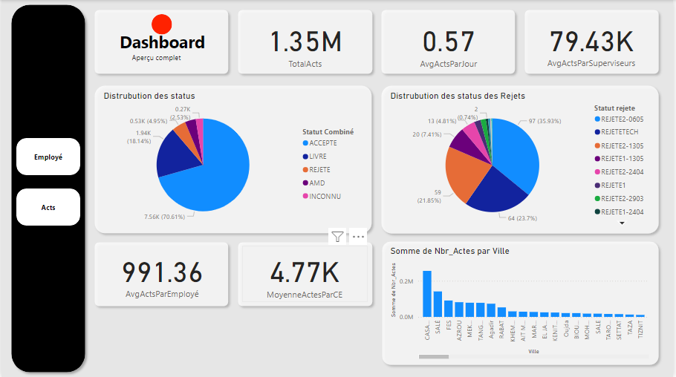

Figure 58 : Dashboard d'activité d'organisation
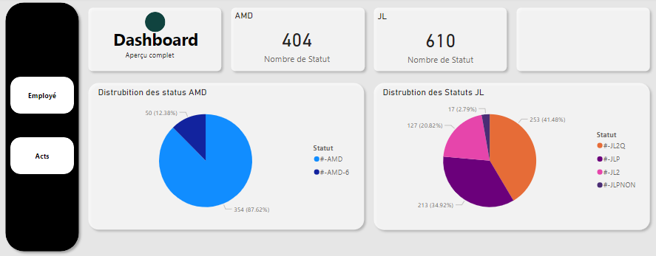
Figure 59 : Dashboard d'activité d'organisation suite
Description :
Mesures Clés :
Total Actes : Le nombre total d'actes réalisés est de 1,35 million, ce qui donne une vue d'ensemble de l'ampleur des opérations.
AvgActesParJour : Le nombre moyen d'actes réalisés par jour est de 0,57, reflétant la fréquence quotidienne des activités.
AvgActesParSuperviseurs : Le nombre moyen d'actes réalisés par superviseur s'élève à 79,43K, ce qui illustre la charge de travail ou l'efficacité des superviseurs.
AvgActesParEmployé : Chaque employé réalise en moyenne 991,36 actes, donnant un aperçu de la productivité individuelle.
MoyenneActesParCE : La moyenne d'actes réalisés par chef d'équipe est de 4,77K, mettant en lumière la gestion des équipes.
Graphiques en diagramme circulaire (Pie Chart) :
Distribution des Status : Ce diagramme circulaire montre la répartition des différents statuts des actes (Accepté, Rejeté, AMD, Inconnu). Cette visualisation permet de comprendre rapidement la proportion des actes qui réussissent versus ceux qui nécessitent une attention supplémentaire.
Distribution des Status de Rejets : Ce diagramme donne une vue détaillée des rejets, classés par type et raison, aidant à identifier les causes les plus fréquentes de non-conformité ou d'erreur.
Somme de Nbr. Actes par Ville : Ce graphique en barres illustre le nombre d'actes réalisés dans chaque ville, offrant des insights sur les régions où l'activité est la plus intense ou où des problèmes pourraient survenir plus fréquemment.

Objectif :
Connaître les Sources des Rejets : L'objectif principal de ce tableau de bord est d'identifier les raisons et les tendances derrière les actes rejetés afin de mettre en œuvre des mesures correctives pour améliorer la qualité des processus et la performance globale.

Application web

Page d’accueil : intégrant des rapports réalisés avec Power BI grâce à la fonctionnalité "embedded report", offre une centralisation efficace et une présentation professionnelle des données clés pour la gestion des actes.

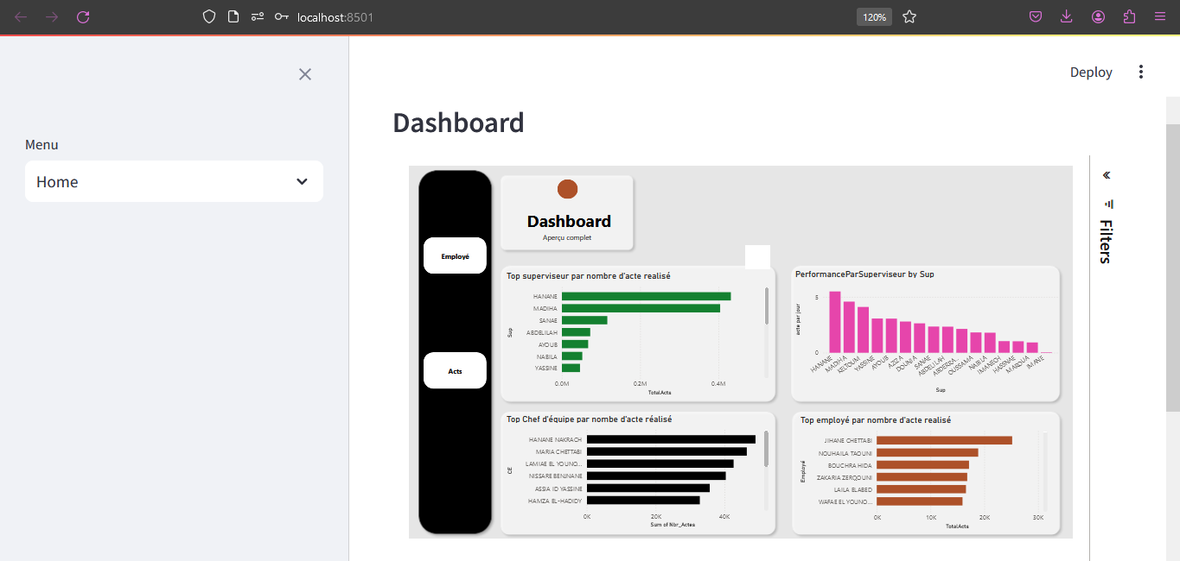
Figure 60 : Page d'accueil de l'application

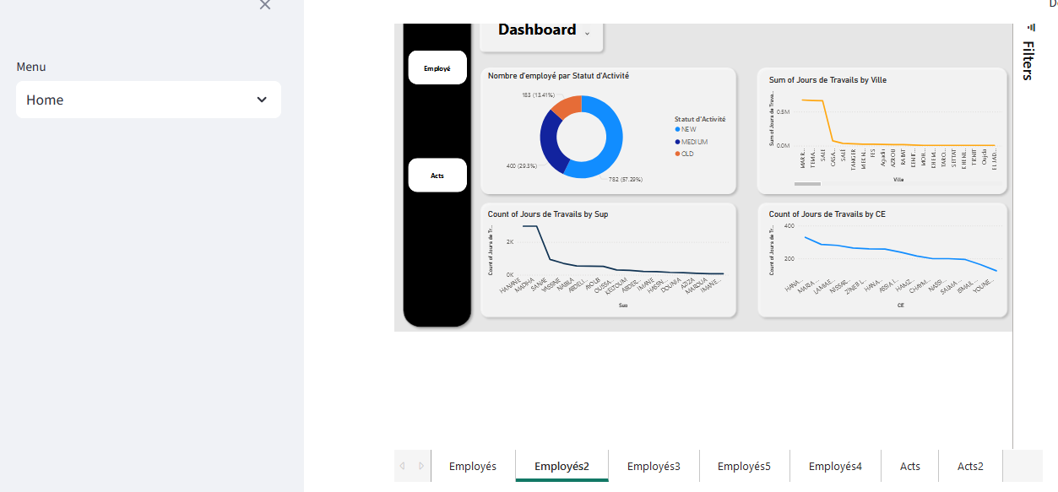

Figure 61 : Page d'accueil visualisation des différents Dashboard
Un menu sur le côté gauche permet une navigation simple entre les différents dashboards et sections du tableau de bord. Cette structure aide les utilisateurs à passer facilement d'un rapport à l'autre, ce qui améliore l'efficacité opérationnelle.

Page de prédiction :

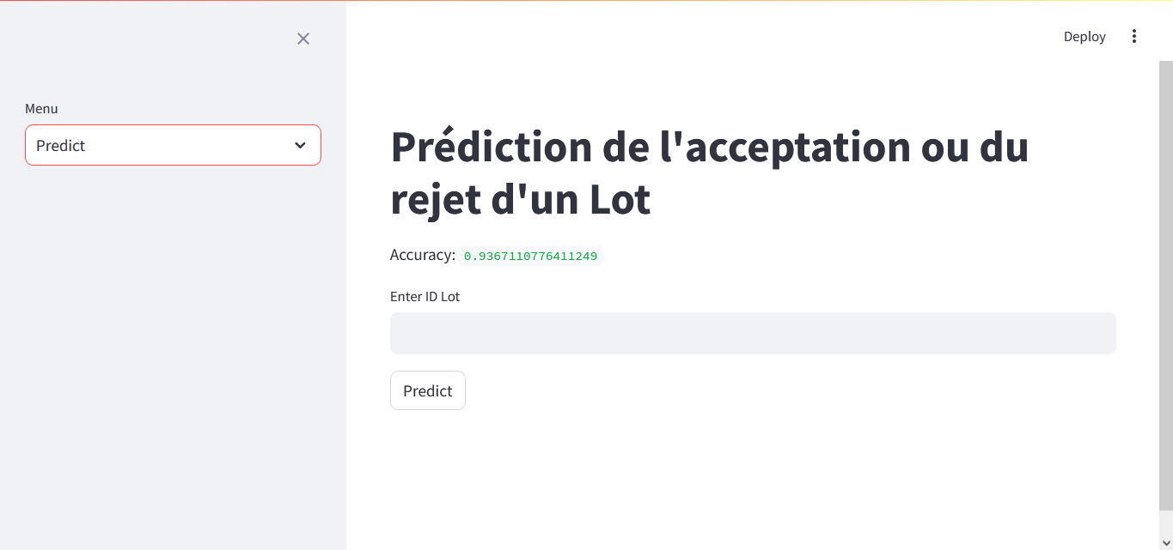

Figure 62 : Page de prédiction home
Entrée de Données :
Champ d'entrée : L'opérateur ou l'utilisateur doit entrer l'identifiant du lot dans le champ prévu. Cela déclenche l'analyse par le modèle prédictif intégré.
Bouton "Predict" : Après la saisie de l'ID du lot, l'utilisateur clique sur ce bouton pour démarrer le processus de prédiction.
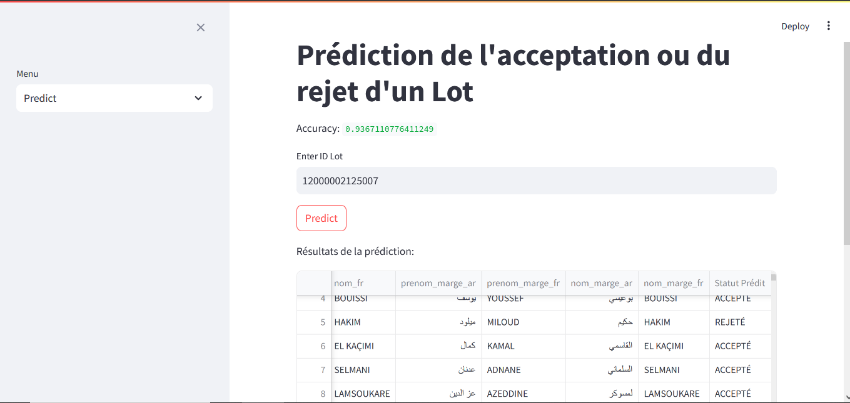

Figure 63 : Page de prédiction résultats
Affichage des Résultats : Tableau de Résultats : Les résultats de la prédiction sont affichés sous forme de tableau, où chaque ligne correspond à une entrée avec des détails comme le nom, prénom, et le statut prédit (Accepté ou Rejeté).
Colonne "Statut Prédit" : Cette colonne est ajoutée au tableau après la prédiction, affichant le résultat prédit par le modèle pour chaque lot entré.
Précision du Modèle : Affichage de la Précision : La précision du modèle, évaluée à 93%, est affichée en haut de la page. Cela informe l'utilisateur de la fiabilité générale du modèle utilisé pour les prédictions.
Conclusion
Ce chapitre a permis de mettre en lumière l'ensemble des technologies utilisées pour le développement et la mise en œuvre du projet, ainsi que leur impact significatif sur l'efficacité des processus organisationnels. L'utilisation de langages de programmation comme Python, HTML, et CSS, et l'adoption de frameworks tels que Bootstrap et Streamlit ont été cruciaux pour la création d'une application fonctionnelle et esthétiquement agréable. Ces choix technologiques ont permis de simplifier le développement tout en offrant une grande flexibilité pour intégrer diverses fonctionnalités et bibliothèques.
L'incorporation d'outils d'analyse de données avancés, comme Power BI et Jupyter Notebook, a joué un rôle prépondérant dans la visualisation des données et la communication des insights. La capacité de Power BI à générer des dashboards interactifs et la facilité d'utilisation de Jupyter Notebook pour l'exploration de données ont non seulement amélioré la transparence des processus décisionnels, mais ont également accéléré l'analyse des performances organisationnelles. De plus, l'application web développée a servi de plateforme centralisée pour l'accès et la gestion des rapports de données, augmentant ainsi l'efficacité opérationnelle et la réactivité aux exigences changeantes de l'organisation.

Perspective

Automatisation de la Saisie des États Civils à Partir d'Images via Deep Learning

Objectif L'objectif de ce projet est de développer une plateforme capable d'automatiser la saisie des informations d'états civils à partir d'images numérisées de documents, en utilisant des technologies avancées de deep learning. Cette innovation vise à réduire les erreurs humaines, accélérer le processus de saisie et améliorer l'efficacité globale des services administratifs.
Méthodologie
Acquisition des Images : Le système recueille les images des documents d'état civil, telles que les actes de naissance, mariage, et décès. Ces images peuvent être obtenues via des scanners ou capturées directement avec des caméras de haute résolution.
Prétraitement des Images : Pour garantir la précision de l'analyse, les images subissent plusieurs étapes de prétraitement :
Correction de l'orientation et de la perspective pour assurer que le texte soit aligné correctement.
Amélioration de la qualité de l'image pour éliminer le bruit et ajuster le contraste, ce qui facilite la reconnaissance de texte.
Reconnaissance Optique de Caractères (OCR) : L'OCR est utilisé pour extraire le texte brut des images prétraitées. Cette étape est cruciale pour la conversion des données visuelles en texte manipulable.
Analyse par Deep Learning : Un modèle de deep learning est entraîné pour interpréter le texte extrait et classifier les informations selon les champs requis dans la base de données des états civils (nom, prénom, date de naissance, etc.). Le modèle pourrait utiliser des architectures avancées comme les réseaux neuronaux convolutifs (CNN) ou les Transformers pour améliorer la précision de la classification.
Intégration des Données : Les données classées sont ensuite automatiquement saisies dans les systèmes de base de données correspondants, avec des mécanismes de vérification pour éviter les erreurs de saisie.
Avantages Attendus
Réduction des Erreurs : Minimiser les erreurs de saisie manuelle et améliorer la précision des données enregistrées.
Efficacité Accrue : Accélérer le processus de saisie des données, permettant ainsi un traitement plus rapide des dossiers d'état civil.

Conclusion

Au terme de ce stage chez ENHANCED TECHNOLOGIES, les objectifs fixés initialement ont non seulement été atteints mais aussi surpassés grâce à l'intégration réussie de techniques avancées d'analyse de données et de visualisation. Le projet de digitalisation des états civils a démontré l'impact significatif des technologies de l'information dans l'optimisation des processus administratifs et la réduction des erreurs humaines.

Grâce à l'emploi de Power BI, Python, et Streamlit, j'ai pu développer une application web qui non seulement facilite la visualisation des données en temps réel mais permet également une interaction intuitive avec les utilisateurs finaux. Cette application a prouvé son efficacité en augmentant la précision des prédictions des acceptations ou rejets des actes d'état civil, avec une précision impressionnante de 93%.

La perspective d'automatisation de la saisie des états civils via deep learning ouvre de nouvelles voies pour le traitement des documents administratifs, promettant une révolution dans la gestion des données. Ce projet a non seulement renforcé mon expertise en informatique décisionnelle et statistique mais a également mis en lumière l'importance cruciale de l'intelligence artificielle dans le développement futur des services administratifs.

Ce stage a été une formidable opportunité d'apprentissage et de développement professionnel. Je suis reconnaissant envers mon superviseur, M. Chakiri Zouheir, pour ses conseils précieux, ainsi qu'à l'ensemble de l'équipe d'ENHANCED TECHNOLOGIES pour leur accueil et leur soutien. Je remercie également mes professeurs, en particulier M. Hamza Hamout et M. Mohamed Tiffroute, pour leur encadrement académique rigoureux et leur soutien continu.

Ce projet a non seulement préparé le terrain pour des innovations futures mais a également démontré que l'application des connaissances en informatique décisionnelle peut mener à des améliorations substantielles et mesurables dans les processus opérationnels. Je suis impatient de poursuivre cette voie, en explorant davantage les capacités de l'IA et du machine learning pour transformer d'autres domaines.

Webographie

https://www.youtube.com/watch?v=0BKlUySopU4&list=PLwIcJx1aSL1SeTJgPbFgf1V-5CfsV4l1l
https://www.youtube.com/watch?v=SsNtZgkOK8E&list=PLBJxwoneVYFrIo9WRoIPEDmMScw2GqjfV
https://www.coursera.org/learn/ask-questions-make-decisions/home/week/3
https://www.coursera.org/learn/python-project-for-ai-application-development/home/welcome
https://www.oracle.com/ch-fr/artificial-intelligence/machine-learning/what-is-machine-learning/
https://docs.python.org/3/
https://getbootstrap.com/
https://stackoverflow.com/questions/78565892/python-pandas-data-frame-column-split-based-on-previous-unique-columns-combinati
https://stackoverflow.com/questions/10611455/what-is-character-encoding-and-why-should-i-bother-with-it
https://www.questionpro.com/blog/fr/quest-ce-que-lanalyse-de-donnees/
https://www.coursera.org/learn/sql-for-data-science/

